

МИНИСТЕРСТВО НАУКИ И ВЫСШЕГО ОБРАЗОВАНИЯ
РОССИЙСКОЙ ФЕДЕРАЦИИ

ФЕДЕРАЛЬНОЕ ГОСУДАРСТВЕННОЕ БЮДЖЕТНОЕ ОБРАЗОВАТЕЛЬНОЕ
УЧРЕЖДЕНИЕ ВЫСШЕГО ОБРАЗОВАНИЯ
«МОСКОВСКИЙ АВИАЦИОННЫЙ ИНСТИТУТ
(национальный исследовательский университет)»

УТВЕРЖДАЮ
Заведующий кафедрой 806 _________ Крылов С.С.
(№ каф.) (подпись) (инициалы, фамилия)
_____ ___________ 20 г.

ОТЧЕТ
О НАУЧНО-ИССЛЕДОВАТЕЛЬСКОЙ РАБОТЕ

по теме:
«Практические аспекты обработки сигналов матрицами Адамара»

Научный руководитель |  | _______________
Исполнитель |  | Фурлетова Д.А.

Москва 2026
РЕФЕРАТ
Научно-исследовательская работа состоит из 110 страниц, 15 рисунков, 12 таблиц, 45 использованных источников, 4 приложений.

МАТРИЦА АДАМАРА, МАТРИЦА УОЛША, ПРЕОБРАЗОВАНИЕ УОЛША-АДАМАРА, БЫСТРОЕ ПРЕОБРАЗОВАНИЕ ФУРЬЕ, ДИСКРЕТНОЕ КОСИНУСНОЕ ПРЕОБРАЗОВАНИЕ, ВЕЙВЛЕТ-ПРЕОБРАЗОВАНИЕ, СЖАТИЕ АУДИОДАННЫХ, МЕТРИКИ КАЧЕСТВА, SNR, SI-SDR, LSD, STOI, PESQ, MP3, WAV, PYTHON, PYSIDE6

Объектом исследования являются возможности практического применения матриц Адамара при обработке аудиоданных.
Цель работы заключается в комплексном исследовании применения матриц Адамара для сжатия аудиоданных, а также в оценке влияния данного подхода на ключевые показатели качества сжатия.
Для достижения поставленной цели решены следующие задачи: анализ существующих методов обработки и сжатия аудиосигналов; разработка программного комплекса для сравнительного анализа методов обработки аудиоданных; проведение экспериментальных исследований; формулировка рекомендаций по практическому применению.
Основными результатами работы являются: программный комплекс для сравнительного анализа методов обработки аудиоданных с реализацией семи преобразований и тринадцати метрик качества; закономерности эффективности методов в зависимости от жанровой принадлежности аудиоконтента; рекомендации по выбору метода обработки.
Данные результаты разработки предназначены для выявления принципов, которым подчиняются частотные области, создаваемые применением матриц Адамара при обработке аудиоданных.
Использование результатов позволит сократить вычислительные затраты при обработке аудиоданных и повысить эффективность их обработки.

СОДЕРЖАНИЕ
Основные определения 1
Список сокращений 1
ГЛАВА 1. ТЕОРЕТИЧЕСКИЕ ОСНОВЫ ОБРАБОТКИ АУДИОДАННЫХ 1
1.1. Основы цифровой обработки звука 1
1.1.1. Представление звука в цифровой форме 1
1.1.2. Частотные характеристики аудиосигналов 1
1.1.3. Психоакустика 1
1.2. Формат WAV и стандартное преобразование в MP3 1
1.2.1. Формат WAV 1
1.2.2. Формат MP3 1
1.2.3. Стандартное преобразование WAV → MP3 1
1.3. Методы преобразования сигналов для сжатия 1
1.3.1. Быстрое преобразование Фурье (FFT) 1
1.3.2. Быстрое преобразование Уолша-Адамара (FWHT) 1
1.3.3. Дискретное косинусное преобразование (DCT) 1
1.3.4. Дискретное вейвлет-преобразование (DWT) 1
1.3.5. Компандирование (μ-law) 1
1.3.6. Нелинейное сглаживание (Rosenbrock-like) 1
1.4. Интеграция методов преобразования в процесс WAV → MP3 1
1.5. Метрики качества аудиосигналов 1
1.5.1. Метрики временной области 1
1.5.2. Метрики спектральной области 1
1.5.3. Психоакустические метрики 1
1.5.4. Характеристики сигнала 1
1.6. Выводы по главе 1 1
ГЛАВА 2. РАЗРАБОТКА ПРОГРАММНОГО КОМПЛЕКСА 1
2.1. Требования к программному обеспечению 1
2.1.1. Функциональные требования 1
2.1.2. Нефункциональные требования 1
2.2. Архитектура программного комплекса 1
2.2.1. Модульная структура 1
2.3. Реализация методов обработки 1
2.3.1. Базовый класс трансформации 1
2.3.2. Реализация FFT 1
2.3.3. Реализация FWHT 1
2.3.4. Реализация DCT 1
2.3.5. Реализация DWT (вейвлет Хаара) 1
2.3.6. Реализация μ-law 1
2.3.7. Реализация Rosenbrock-like 1
2.4. Реализация метрик качества 1
2.5. Тестирование 1
2.6. Выводы по главе 2 1
ГЛАВА 3. ЭКСПЕРИМЕНТАЛЬНОЕ ИССЛЕДОВАНИЕ 1
3.1. Методология эксперимента 1
3.2. Результаты сравнительного анализа 1
3.2.1. Сравнение по метрикам временной области 1
3.2.2. Сравнение по метрикам спектральной области 1
3.2.3. Сравнение по психоакустическим метрикам 1
3.2.4. Сравнение производительности 1
3.3. Анализ влияния жанровой принадлежности 1
3.3.1. Жанры с наилучшими результатами 1
3.3.2. Жанры с худшими результатами 1
3.4. Выводы по главе 3 1
ГЛАВА 4. ПРАКТИЧЕСКАЯ ЗНАЧИМОСТЬ И РЕКОМЕНДАЦИИ 1
4.1. Области применения результатов 1
4.1.1. Музыкальные стриминговые сервисы 1
4.1.2. Системы онлайн-трансляций 1
4.1.3. Приложения для голосовых коммуникаций 1
4.2. Рекомендации по выбору метода обработки 1
4.3. Направления дальнейшего развития 1
4.3.1. Оптимизация производительности 1
4.3.2. Интеграция с ML-методами 1
4.3.3. Аппаратная реализация 1
4.4. Оценка экономической эффективности 1
4.5. Выводы по главе 4 1
А.1. Диаграммы IDEF0 1
А.2. Диаграммы DFD 1
А.3. Диаграмма компонентов UML 1
А.4. Диаграмма потоков данных 1
Б.1. Базовый класс трансформации 1
Б.2. Реализация FWHT 1
Б.3. Реализация FFT 1
Б.4. Расчёт метрик 1
Б.5. OLA обработка 1
В.1. Полная сравнительная таблица методов 1
В.2. Результаты по жанрам 1
В.3. Психоакустические метрики 1
Г.1. Структура заголовка WAV 1
Г.2. Структура MP3 фрейма 1
Г.3. Сравнение форматов 1

Примечание: Содержание сформировано автоматически. Для обновления номеров страниц нажмите правой кнопкой мыши на содержании и выберите «Обновить поле».

ОПРЕДЕЛЕНИЯ, ОБОЗНАЧЕНИЯ И СОКРАЩЕНИЯ

Основные определения
Матрица Адамара — ортогональная квадратная матрица, состоящая из элементов +1 и −1, используемая для преобразования сигналов. Матрицы Адамара обладают важными свойствами: ортогональность строк и столбцов, рекурсивная структура построения, простота вычислений.
Быстрое преобразование Уолша-Адамара (БПУА) — метод обработки сигналов с использованием матриц Адамара, обеспечивающий эффективное декоррелирование данных. Преобразование выполняется за O(N·log₂N) операций сложения и вычитания.
Частотная область — область преобразований, в которой сигналы анализируются как функции частоты. Переход из временной области в частотную осуществляется с помощью ортогональных преобразований.
Временная область — область преобразований, в которой анализируются физические сигналы или временные ряды относительно времени.
Цифровая обработка сигнала — способ обработки сигналов на основе численных методов с использованием цифровой вычислительной техники.
Психоакустическая модель — математическое описание особенностей восприятия звука человеком, используемое для оптимизации сжатия аудиоданных.
Спектральная сходимость — мера близости спектров исходного и обработанного сигнала, показывающая, насколько хорошо сохранена частотная структура.

Список сокращений
Сокращение | Расшифровка
БПУА | Быстрое преобразование Уолша-Адамара
БПФ | Быстрое преобразование Фурье
DCT | Discrete Cosine Transform — Дискретное косинусное преобразование
DWT | Discrete Wavelet Transform — Дискретное вейвлет-преобразование
FFT | Fast Fourier Transform — Быстрое преобразование Фурье
FWHT | Fast Walsh-Hadamard Transform — Быстрое преобразование Уолша-Адамара
LSD | Log-Spectral Distance — Логарифмическое спектральное расстояние
SNR | Signal-to-Noise Ratio — Отношение сигнал/шум
RMSE | Root Mean Square Error — Среднеквадратичная ошибка
SI-SDR | Scale-Invariant Signal-to-Distortion Ratio
STOI | Short-Time Objective Intelligibility
PESQ | Perceptual Evaluation of Speech Quality
MOS | Mean Opinion Score — Средняя оценка мнений
PCM | Pulse Code Modulation — Импульсно-кодовая модуляция
MDCT | Modified Discrete Cosine Transform

ВВЕДЕНИЕ
В современную эпоху цифровых технологий объёмы аудиоконтента растут экспоненциально. Стриминговые сервисы, подкасты, голосовые помощники, системы видеоконференций — все эти сферы генерируют колоссальные массивы звуковых данных. В связи с этим остро встаёт вопрос эффективного сжатия аудио без существенной потери качества воспроизведения.
Актуальность данного исследования обусловлена несколькими ключевыми факторами. Во-первых, существует необходимость снижения требований к пропускной способности сетей и объёмам хранилищ при передаче и хранении аудиоданных. Во-вторых, активное развитие мобильных устройств с ограниченными вычислительными ресурсами делает критически важной энергоэффективность алгоритмов. В-третьих, пользователи всё чаще требуют высокого качества звука при минимальных размерах файлов.
Обработка сигналов на сегодняшний день представляет собой одну из ключевых дисциплин в таких сферах, как электроника, связь, медицина и информационные технологии. С ростом объемов данных, генерируемых современными цифровыми системами, необходимость в эффективных методах анализа и обработки сигналов становится все более актуальной. Традиционные подходы не всегда справляются с требованиями по быстродействию и надежности обработки, что создает спрос на новые алгоритмы и математические методы.
В этом контексте матрицы Адамара, являясь одним из инструментов в области обработки информации, привлекают внимание исследователей и практиков. Эти матрицы обладают ортогональными свойствами, это качество позволяет существенно упростить ряд вычислений и добиться повышения эффективности алгоритмов обработки сигналов. Кроме того, матрицы Адамара отличаются простотой структуры и легкостью в реализации на цифровых платформах, что делает их особенно привлекательными для практического применения.
Использование матриц Адамара в обработке сигналов открывает новые горизонты для решения различных задач, таких как кодирование, фильтрация, реконструкция сигналов и сжатие данных, которые невозможно или сложно решить во временной области, но для которых находится решение в частотной области, полученной путём применения преобразования Уолша-Адамара.
Объектом исследования являются методы обработки аудиоданных с применением матриц Адамара и других ортогональных преобразований. Предметом исследования выступает зависимость качества сжатия аудиоданных от выбора метода преобразования и параметров обработки.
Цель работы заключается в комплексном исследовании применения матриц Адамара для сжатия аудиоданных, а также в оценке влияния данного подхода на ключевые показатели качества сжатия.
Для достижения поставленной цели необходимо решить следующие задачи: 1) Провести анализ существующих методов обработки и сжатия аудиосигналов. 2) Разработать программный комплекс для сравнительного анализа методов. 3) Провести экспериментальные исследования. 4) Сформулировать рекомендации по практическому применению.
Научная новизна работы заключается в систематическом сравнении семи методов преобразования аудиосигналов по комплексу из тринадцати метрик качества, выявлении закономерностей влияния жанровой принадлежности на эффективность методов, разработке программного комплекса с модульной архитектурой.
Практическая значимость работы состоит в возможности применения полученных результатов для оптимизации обработки аудиоданных в музыкальных стриминговых сервисах, системах онлайн-трансляций и приложениях для голосовых коммуникаций.

ГЛАВА 1. ТЕОРЕТИЧЕСКИЕ ОСНОВЫ ОБРАБОТКИ АУДИОДАННЫХ
В данной главе рассматриваются теоретические основы обработки аудиоданных, которые составляют фундамент для последующего исследования методов сжатия с применением матриц Адамара. Понимание принципов цифровой обработки сигналов необходимо для обоснования выбора методов преобразования и интерпретации полученных экспериментальных результатов. Глава начинается с рассмотрения базовых понятий цифровой обработки звука, включая процессы дискретизации и квантования, которые обеспечивают преобразование аналоговых аудиосигналов в цифровую форму. Особое внимание уделяется теореме Котельникова-Шеннона, определяющей требования к частоте дискретизации для точного восстановления сигнала. Далее исследуются частотные характеристики аудиосигналов и психоакустические особенности восприятия звука человеком, которые играют ключевую роль в разработке эффективных алгоритмов сжатия. Рассматриваются форматы хранения аудиоданных WAV и MP3, анализируются их структурные особенности и различия в подходах к кодированию информации. Значительная часть главы посвящена методам преобразования сигналов, включая быстрое преобразование Фурье, преобразование Уолша-Адамара, дискретное косинусное преобразование и вейвлет-преобразование. Для каждого метода приводятся математические формулировки и анализ вычислительной сложности. Завершается глава описанием метрик качества аудиосигналов, которые будут использоваться для оценки эффективности рассматриваемых методов сжатия.

1.1. Основы цифровой обработки звука

1.1.1. Представление звука в цифровой форме
Представление звука в цифровой форме является фундаментальным понятием в области обработки аудиосигналов. Звук представляет собой механические колебания упругой среды, распространяющиеся в виде продольных волн давления. Для обработки звука с помощью вычислительных устройств необходимо преобразовать аналоговый сигнал в цифровую форму, что осуществляется в два основных этапа: дискретизацию во временной области и квантование по амплитуде. Дискретизация представляет собой процесс получения отсчётов непрерывного сигнала через равные промежутки времени. Частота дискретизации определяет количество отсчётов в секунду и измеряется в герцах. Согласно теореме Котельникова-Шеннона, для точного восстановления сигнала частота дискретизации должна как минимум вдвое превышать максимальную частоту в спектре сигнала. Это означает, что для аудиосигнала с верхней частотой 20 кГц минимальная частота дискретизации составляет 40 кГц. Стандартные частоты дискретизации включают 44100 Гц для CD-качества, 48000 Гц для профессионального аудио и 96000 Гц для HD-аудио. Квантование представляет собой процесс округления амплитуды каждого отсчёта до ближайшего значения из конечного набора разрешённых уровней. Глубина квантования определяет количество бит, используемых для представления каждого отсчёта: 16 бит обеспечивает 65536 уровней, 24 бита — более 16 миллионов уровней. Импульсно-кодовая модуляция (PCM) является стандартным методом представления цифрового аудио, при котором каждый отсчёт кодируется независимо с фиксированной глубиной квантования.
Дискретизация — процесс получения отсчётов непрерывного сигнала через равные промежутки времени. Частота дискретизации определяет количество отсчётов в секунду и измеряется в герцах. Согласно теореме Котельникова-Шеннона, для точного восстановления сигнала частота дискретизации должна как минимум вдвое превышать максимальную частоту в спектре сигнала. Стандартные частоты дискретизации: 44100 Гц (CD-качество), 48000 Гц (профессиональное аудио), 96000 Гц (HD-аудио).
Квантование — процесс округления амплитуды каждого отсчёта до ближайшего значения из конечного набора разрешённых уровней. Глубина квантования определяет количество бит, используемых для представления каждого отсчёта: 16 бит (CD-качество, 65536 уровней), 24 бит (профессиональное аудио, 16777216 уровней), 32 бита (студийная обработка).
Импульсно-кодовая модуляция (PCM) — стандартный метод представления цифрового аудио, при котором каждый отсчёт кодируется независимо с фиксированной глубиной квантования. Формат WAV использует PCM для хранения аудиоданных.

1.1.2. Частотные характеристики аудиосигналов
Спектр сигнала представляет собой его разложение на гармонические составляющие с определёнными частотами, амплитудами и фазами. Переход из временной области в частотную осуществляется с помощью преобразования Фурье, которое позволяет анализировать сигнал с точки зрения его частотного состава. Спектрограмма является визуальным представлением спектра сигнала, изменяющегося во времени. По горизонтальной оси откладывается время, по вертикальной — частота, а интенсивность цвета соответствует амплитуде сигнала на данной частоте в данный момент времени. Спектрограммы широко применяются для анализа речевых сигналов, музыкальных композиций и акустических явлений, позволяя исследователю визуально оценить частотную структуру сигнала. Частотный диапазон аудиосигналов традиционно подразделяется на несколько областей: инфразвук с частотами до 20 Гц, низкие частоты в диапазоне 20-250 Гц, средние частоты от 250 до 4000 Гц, высокие частоты от 4000 до 20000 Гц и ультразвук с частотами выше 20000 Гц. Человеческое ухо воспринимает звуки в диапазоне примерно от 20 Гц до 20000 Гц, хотя индивидуальные особенности слуха могут влиять на эти границы. Понимание частотных характеристик аудиосигналов необходимо для разработки эффективных алгоритмов сжатия, поскольку различные частотные компоненты по-разному воспринимаются человеческим слухом.
Спектрограмма — визуальное представление спектра сигнала, изменяющегося во времени. По горизонтальной оси откладывается время, по вертикальной — частота, а интенсивность цвета соответствует амплитуде. Спектрограммы широко применяются для анализа речевых сигналов, музыкальных композиций и акустических явлений.
Частотный диапазон аудиосигналов: инфразвук (до 20 Гц), низкие частоты (20-250 Гц), средние частоты (250-4000 Гц), высокие частоты (4000-20000 Гц), ультразвук (свыше 20000 Гц). Человеческое ухо воспринимает диапазон примерно от 20 Гц до 20000 Гц.

1.1.3. Психоакустика
Психоакустика представляет собой научную дисциплину, изучающую особенности восприятия звука человеком. Понимание психоакустических эффектов имеет критическое значение для разработки эффективных алгоритмов сжатия аудиоданных, поскольку позволяет устранять информацию, которая не воспринимается человеческим слухом. Порог слышимости определяется как минимальный уровень звукового давления, при котором звук воспринимается человеческим ухом. Порог слышимости существенно зависит от частоты: на средних частотах в диапазоне 1-4 кГц чувствительность уха максимальна, тогда как на низких и высоких частотах чувствительность значительно снижается. Маскирование представляет собой психоакустический эффект, при котором присутствие одного звука делает неслышимым другой звук. Различают временное маскирование, проявляющееся до и после громкого звука, и частотное маскирование, при котором тихие звуки подавляются громкими звуками, близкими по частоте. Эффект маскирования широко используется в алгоритмах сжатия MP3, AAC и других форматах с потерями для удаления неслышимых компонент сигнала. Критические полосы слуха представляют собой частотные диапазоны, в пределах которых звуки взаимодействуют друг с другом, создавая эффекты маскирования.
Порог слышимости — минимальный уровень звукового давления, при котором звук воспринимается человеческим ухом. Порог слышимости зависит от частоты: на средних частотах (1-4 кГц) чувствительность уха максимальна.
Маскирование — психоакустический эффект, при котором присутствие одного звука делает неслышимым другой звук. Различают временное маскирование (эффект до и после громкого звука) и частотное маскирование (подавление тихих звуков вблизи громких по частоте).
Эффект маскирования широко используется в алгоритмах сжатия MP3, AAC и других форматах с потерями для удаления неслышимых компонент сигнала.

1.2. Формат WAV и стандартное преобразование в MP3

Формат WAV (Waveform Audio File Format) представляет собой стандартный формат хранения аудиоданных, разработанный компаниями Microsoft и IBM в начале 1990-х годов. Файл WAV имеет структуру RIFF (Resource Interchange File Format) и состоит из заголовка и блоков данных. Структура WAV-файла включает RIFF-заголовок с идентификатором ChunkID равным RIFF, размером файла ChunkSize и форматом Format равным WAVE. Блок формата fmt chunk содержит параметры аудио: частоту дискретизации, количество каналов, глубину квантования и другие характеристики. Блок данных data chunk содержит собственно аудиоданные в формате PCM. Преимущества формата WAV включают точное сохранение исходного сигнала без потерь качества, простоту обработки благодаря отсутствию сжатия, а также широкую совместимость с различным программным обеспечением и аппаратными средствами. Формат WAV поддерживает различные частоты дискретизации, глубину квантования от 8 до 32 бит и до 65535 каналов. Недостатки формата связаны с большим размером файлов: примерно 10 МБ на минуту стереозаписи CD-качества с параметрами 44100 Гц, 16 бит, стерео.
WAV (Waveform Audio File Format) — стандартный формат хранения аудиоданных, разработанный Microsoft и IBM. Файл WAV имеет структуру RIFF и состоит из заголовка и блоков данных.
Структура WAV-файла включает: RIFF-заголовок (ChunkID = «RIFF», ChunkSize, Format = «WAVE»); блок формата fmt chunk (параметры аудио: частота дискретизации, количество каналов, глубина квантования); блок данных data chunk (аудиоданные в формате PCM).
Преимущества WAV: точное сохранение исходного сигнала, простота обработки, широкая совместимость. Недостатки: большой размер файлов (примерно 10 МБ на минуту стереозаписи CD-качества).

1.2.2. Формат MP3
Формат MP3 (MPEG-1 Audio Layer III) представляет собой формат сжатия аудиоданных с потерями, который стал стандартом де-факто для распространения музыкального контента в цифровой форме. Алгоритм MP3 основан на использовании психоакустической модели для устранения компонентов сигнала, которые не воспринимаются человеческим слухом. Степень сжатия MP3 варьируется от 4:1 до 12:1 в зависимости от выбранного битрейта. Типичные значения битрейта включают 128 кбит/с для стандартного качества, 192 кбит/с для хорошего качества и 320 кбит/с для максимального качества. Основные компоненты кодера MP3 включают полифазный фильтр для разбиения сигнала на 32 частотные полосы, модифицированное дискретное косинусное преобразование (MDCT) для дальнейшего частотного анализа, психоакустическую модель для определения порогов маскирования, квантование и кодирование Хаффмана для эффективного представления данных. MP3 использует гибридную фильтрацию: сначала сигнал пропускается через банк полифазных фильтров, затем к каждой полосе применяется MDCT.
Степень сжатия MP3 варьируется от 4:1 до 12:1 в зависимости от битрейта. Типичные битрейты: 128 кбит/с (стандартное качество), 192 кбит/с (хорошее качество), 320 кбит/с (максимальное качество).
Основные компоненты кодера MP3: полифазный фильтр (разбиение на 32 частотные полосы), модифицированное дискретное косинусное преобразование (MDCT), психоакустическая модель, квантование и кодирование Хаффмана, формирование бит-потока.

1.2.3. Стандартное преобразование WAV → MP3
Процесс кодирования WAV в MP3 представляет собой сложную последовательность операций, направленных на сжатие аудиоданных с минимальными воспринимаемыми искажениями. Кодирование начинается с полифазной фильтрации, при которой входной сигнал разбивается на 32 частотные полосы. Каждая полоса затем подвергается модифицированному дискретному косинусному преобразованию (MDCT), которое обеспечивает высокое частотное разрешение. Психоакустическая модель анализирует спектр сигнала и определяет пороги маскирования для каждой частотной полосы. На основе этих порогов производится квантование спектральных коэффициентов: компоненты ниже порога маскирования могут быть удалены или квантованы с меньшей точностью. После квантования коэффициенты кодируются с использованием кодов Хаффмана, что обеспечивает дополнительное сжатие без потерь. Декодирование MP3 выполняется в обратном порядке: сначала происходит парсинг бит-потока и извлечение закодированных данных, затем декодирование Хаффмана и обратное квантование, после чего применяется обратное MDCT и синтез полифазного фильтра для восстановления PCM-данных. Понимание процесса кодирования MP3 необходимо для интеграции альтернативных методов преобразования.
Декодирование MP3 выполняется в обратном порядке: парсинг бит-потока, декодирование Хаффмана, обратное MDCT, синтез полифазного фильтра, формирование PCM-данных.

1.3. Методы преобразования сигналов для сжатия

1.3.1. Быстрое преобразование Фурье (FFT)
Быстрое преобразование Фурье (FFT) представляет собой алгоритм вычисления дискретного преобразования Фурье с существенно меньшим числом операций O(N log N) вместо O(N²). FFT позволяет перейти в частотную область, где можно эффективно обрабатывать и анализировать сигналы. Алгоритм Кули-Тьюки (Cooley-Tukey) является наиболее распространённой реализацией FFT, использующей принцип «разделяй и властвуй». Для размера блока N = 2^n применяется прореживание по времени или по частоте, что позволяет рекурсивно сводить задачу к преобразованиям меньшего размера. Применение FFT в обработке аудио включает спектральный анализ для определения частотного состава сигнала, фильтрацию в частотной области для удаления нежелательных компонент, сжатие с отбрасыванием высокочастотных компонент и анализ переходных процессов. FFT широко используется в алгоритмах сжатия, системах распознавания речи и музыки, а также в средствах визуализации звука. Вычислительная эффективность FFT делает его практичным для обработки аудиоданных в реальном времени.
Алгоритм Кули-Тьюки (Cooley-Tukey) — наиболее распространённая реализация FFT, использующая принцип «разделяй и властвуй». Для размера блока N = 2^n применяется прореживание по времени или по частоте.
Применение FFT в обработке аудио: спектральный анализ, фильтрация в частотной области, сжатие с отбрасыванием высокочастотных компонент, анализ переходных процессов.

1.3.2. Быстрое преобразование Уолша-Адамара (FWHT)
Быстрое преобразование Уолша-Адамара (FWHT) представляет собой ортогональное преобразование, использующее матрицы Адамара как базисные функции. Матрица Адамара Hn порядка n представляет собой квадратную матрицу с элементами ±1, удовлетворяющую условию ортогональности Hn·Hnᵀ = n·I. Матрицы Адамара строятся рекурсивно по правилу Кронекера: H₁ = [1], H₂ₙ = [Hₙ Hₙ; Hₙ -Hₙ]. FWHT вычислительно эффективно, поскольку требует только операций сложения и вычитания, без умножений. Для вектора длины N алгоритм требует N·log₂(N) операций сложения/вычитания. Преимущества FWHT включают простоту реализации на цифровых платформах, отсутствие операций умножения, что особенно важно для встраиваемых систем, и эффективное декоррелирование данных с высокой корреляцией соседних отсчётов. FWHT находит применение в задачах сжатия изображений и аудиосигналов, криптографии и кодирования информации. Ограниченная применимость для сигналов со сложной спектральной структурой объясняется тем, что базисные функции Уолша не являются гармоническими.
Матрицы Адамара строятся рекурсивно: H₁ = [1], H₂ₙ = [Hₙ Hₙ; Hₙ -Hₙ]. Например, H₂ = [1 1; 1 -1], H₄ = [1 1 1 1; 1 -1 1 -1; 1 1 -1 -1; 1 -1 -1 1].
FWHT вычислительно эффективно, поскольку требует только операций сложения и вычитания, без умножений. Для вектора длины N алгоритм требует N·log₂(N) операций сложения/вычитания.
Преимущества FWHT: простота реализации, отсутствие операций умножения, эффективное декоррелирование данных с высокой корреляцией. Недостатки: ограниченная применимость для сигналов с сложной спектральной структурой.

1.3.3. Дискретное косинусное преобразование (DCT)
Дискретное косинусное преобразование (DCT) представляет собой ортогональное преобразование, широко применяемое в сжатии изображений (JPEG) и аудио (MP3, AAC). Важное свойство DCT заключается в «уплотнении энергии»: большая часть энергии сигнала концентрируется в нескольких низкочастотных коэффициентах, что позволяет эффективно отбрасывать высокочастотные компоненты без существенной потери качества. DCT-II является наиболее распространённой формой преобразования: X[k] = Σ(n=0 to N-1) x[n]·cos(π·k·(2n+1)/(2N)). Обратное преобразование IDCT восстанавливает исходный сигнал из спектральных коэффициентов. Применение DCT в аудио включает его использование как основы для MDCT в форматах MP3 и AAC, эффективное сжатие благодаря концентрации энергии в низкочастотных коэффициентах и разделимость для многомерных сигналов. DCT обладает хорошими свойствами декорреляции для сигналов с высокой корреляцией соседних отсчётов, что делает его эффективным инструментом для сжатия аудиоданных.
DCT-II (наиболее распространённая форма): X[k] = Σ(n=0 to N-1) x[n]·cos(π·k·(2n+1)/(2N)). Обратное преобразование IDCT восстанавливает исходный сигнал.
Применение DCT в аудио: основа для MDCT в MP3 и AAC, эффективное сжатие благодаря концентрации энергии, разделимость для многомерных сигналов.

1.3.4. Дискретное вейвлет-преобразование (DWT)
Дискретное вейвлет-преобразование (DWT) представляет собой метод разложения сигнала по базисным функциям, локализованным как по частоте, так и по времени. В отличие от преобразования Фурье, DWT сохраняет информацию о временной локализации частотных компонент, что особенно важно для анализа нестационарных сигналов. Вейвлет Хаара является простейшим ортогональным вейвлетом, вычисляющим средние значения и разности для пар соседних отсчётов. Преобразование Хаара требует только операций сложения и вычитания, что делает его вычислительно эффективным. Применение DWT в аудио включает анализ переходных процессов с сохранением их временной локализации, многоуровневое сжатие с возможностью контроля детализации на каждом уровне, удаление шума с сохранением границ и резких переходов, а также эффективное представление сигналов с локальными особенностями. DWT позволяет анализировать сигнал на различных масштабах, что даёт дополнительную гибкость по сравнению с традиционными частотными преобразованиями.
Вейвлет Хаара — простейший ортогональный вейвлет, вычисляющий средние значения и разности для пар соседних отсчётов. Преобразование Хаара требует только операций сложения и вычитания.
Применение DWT в аудио: анализ переходных процессов, многоуровневое сжатие, удаление шума с сохранением границ, эффективное представление сигналов с локальными особенностями.

1.3.5. Компандирование (μ-law)
Компандирование представляет собой метод нелинейного сжатия динамического диапазона, применяемый в телекоммуникациях для улучшения отношения сигнал/шум для тихих звуков. Функция сжатия μ-law имеет вид: y = sign(x)·ln(1 + μ·|x|)/ln(1 + μ), где μ — параметр сжатия со стандартным значением 255. Обратное расширение восстанавливает исходный динамический диапазон сигнала. Применение μ-law включает сжатие речи в телефонных системах Северной Америки и Японии, улучшение SNR для тихих звуков за счёт нелинейного квантования и логарифмическое квантование с переменным шагом. Метод μ-law обеспечивает приблизительно 24 дБ улучшения отношения сигнал/шум для тихих сигналов по сравнению с линейным квантованием при том же количестве бит. Компандирование также применяется в профессиональной аудиоаппаратуре для защиты от перегрузки и расширения динамического диапазона записываемых сигналов.
Функция сжатия μ-law: y = sign(x)·ln(1 + μ·|x|)/ln(1 + μ), где μ — параметр сжатия (стандартное значение 255). Обратное расширение восстанавливает исходный динамический диапазон.
Применение μ-law: сжатие речи в телефонии (Северная Америка, Япония), улучшение SNR для тихих звуков, логарифмическое квантование.

1.3.6. Нелинейное сглаживание (Rosenbrock-like)
Метод нелинейного сглаживания на основе функции Розенброка представляет собой эвристический подход к обработке сигналов, применяющий адаптивное сглаживание с сохранением переходных процессов. Функция Розенброка, изначально разработанная для тестирования алгоритмов оптимизации, модифицирована для использования в обработке сигналов. Применение Rosenbrock-like включает обработку сигналов с выраженными переходными процессами, где важно сохранить резкие границы, адаптивное сглаживание с учётом локальных характеристик сигнала, улучшение качества после других преобразований как этап постобработки. Метод позволяет балансировать между сглаживанием шума и сохранением информативных компонент сигнала. Эвристическая природа метода требует эмпирической настройки параметров для каждого конкретного применения, что может рассматриваться как его ограничение.
Применение Rosenbrock-like: обработка сигналов с выраженными переходными процессами, адаптивное сглаживание, улучшение качества после других преобразований.

1.4. Интеграция методов преобразования в процесс WAV → MP3
В разработанном программном комплексе методы преобразования интегрируются путём добавления этапа предварительной обработки. Общая схема: загрузка WAV → преобразование → отбор коэффициентов → обратное преобразование → MP3-кодирование.
Для обработки сигналов произвольной длины применяется метод OLA (Overlap-Add). Сигнал разбивается на блоки с перекрытием 50%, применяется оконная функция Хэннинга, выполняется преобразование.
Реализованы три режима отбора коэффициентов: «none» — идеальная реконструкция (все коэффициенты сохраняются), «energy» — сохранение доли энергии (коэффициенты ранжируются по энергии, сохраняется заданная доля), «lowpass» — сохранение низких частот (отбрасываются высокочастотные коэффициенты).

1.5. Метрики качества аудиосигналов

1.5.1. Метрики временной области
SNR (Signal-to-Noise Ratio) — отношение сигнал/шум (дБ). Вычисляется как 10·log₁₀(σ²_signal / σ²_noise). Высокое значение SNR свидетельствует о минимальном уровне привнесённых искажений.
RMSE (Root Mean Square Error) — среднеквадратичная ошибка. Вычисляется как √(Σ(x_ref - x_test)² / N). Чем ниже значение RMSE, тем меньше суммарное искажение.
SI-SDR (Scale-Invariant Signal-to-Distortion Ratio) — масштабно-инвариантное отношение сигнал/искажение. Учитывает искажения независимо от амплитудных изменений. Устойчива к изменениям громкости.

1.5.2. Метрики спектральной области
LSD (Log-Spectral Distance) — логарифмическое спектральное расстояние (дБ). Измеряет разницу между спектрами в логарифмической шкале. Чувствительно к изменениям в высокочастотной области.
Spectral Convergence — близость амплитудных спектров. Вычисляется как нормализованное скалярное произведение спектральных векторов.
Spectral Centroid Δ — разница спектральных центроидов (Гц). Отражает смещение частотного центра сигнала после обработки.
Cosine Similarity — косинусное сходство. Мера корреляции сигналов, основанная на скалярном произведении. Значение близкое к 1 указывает на высокую схожесть.

1.5.3. Психоакустические метрики
STOI (Short-Time Objective Intelligibility) — индекс объективной разборчивости речи. Метрика коррелирует с субъективной оценкой разборчивости речи в зашумлённых условиях.
PESQ (Perceptual Evaluation of Speech Quality) — перцептуальная оценка качества речи. Стандартизированная метрика ITU-T P.862 для оценки качества речевой связи.
MOS (Mean Opinion Score) — средняя оценка мнений. Шкала от 1 (плохо) до 5 (отлично). PESQ MOS — отображение PESQ в шкалу MOS.

1.5.4. Характеристики сигнала
Spectral Flatness — спектральная плоскостность. Мера «плоскости» спектра: значение близкое к 1 для белого шума, близкое к 0 для тональных сигналов.
Dynamic Range — динамический диапазон (дБ). Разница между максимальным и минимальным уровнями сигнала.
Crest Factor — пик-фактор. Отношение пикового значения к среднеквадратичному. Характеризует «остроту» пиков в сигнале.

1.6. Выводы по главе 1
В первой главе проведён систематический анализ предметной области обработки аудиоданных. Рассмотрены теоретические основы цифровой обработки звука, включая процессы дискретизации, квантования и представления сигналов в цифровой форме. Изучены частотные характеристики аудиосигналов и психоакустические особенности восприятия звука человеком, которые играют ключевую роль в разработке эффективных алгоритмов сжатия. Проанализированы форматы хранения аудиоданных WAV и MP3, выявлены их структурные особенности и различия в подходах к кодированию информации. Значительная часть главы посвящена методам преобразования сигналов: быстрому преобразованию Фурье (FFT), преобразованию Уолша-Адамара (FWHT), дискретному косинусному преобразованию (DCT), вейвлет-преобразованию (DWT), компандированию (μ-law) и нелинейному сглаживанию (Rosenbrock-like). Для каждого метода приведены математические формулировки и анализ вычислительной сложности. Описаны метрики качества аудиосигналов, которые будут использоваться для оценки эффективности методов сжатия. Сформулирована задача исследования и обоснована актуальность применения матриц Адамара для обработки аудиоданных.

ГЛАВА 2. РАЗРАБОТКА ПРОГРАММНОГО КОМПЛЕКСА
Вторая глава посвящена разработке программного комплекса для сравнительного анализа методов обработки аудиоданных. Программная реализация является необходимым этапом исследования, поскольку позволяет провести объективное сравнение различных методов преобразования в контролируемых условиях. При разработке программного обеспечения учитывались требования к функциональности, производительности и расширяемости системы. Архитектура программного комплекса основана на модульном принципе, что обеспечивает возможность простого добавления новых методов преобразования и метрик качества без модификации существующего кода. В качестве основного языка программирования выбран Python, что обусловлено богатой экосистемой библиотек для научных вычислений и обработки аудиосигналов. Для создания графического интерфейса используется фреймворк PySide6, обеспечивающий кроссплатформенность приложения. Глава включает описание требований к программному обеспечению, обоснование архитектурных решений, реализацию каждого из семи методов преобразования и тринадцати метрик качества. Особое внимание уделяется реализации быстрого преобразования Уолша-Адамара, которое является центральным объектом исследования. Приводятся фрагменты программного кода с комментариями, описывающими ключевые алгоритмические решения. Завершается глава описанием процесса тестирования и показателями покрытия кода тестами.

2.1. Требования к программному обеспечению

2.1.1. Функциональные требования
Программный комплекс должен обеспечивать поддержку семи методов преобразования аудиосигналов: быстрое преобразование Фурье (FFT), быстрое преобразование Уолша-Адамара (FWHT), дискретное косинусное преобразование (DCT), дискретное вейвлет-преобразование (DWT с вейвлетом Хаара), компандирование μ-law, нелинейное сглаживание Rosenbrock-like и стандартное MP3-кодирование. Каждый метод должен поддерживать настраиваемые параметры: размер блока преобразования, режим отбора коэффициентов и долю сохраняемой энергии. Требования к метрикам качества включают реализацию тринадцати показателей: SNR, RMSE, SI-SDR, LSD, Spectral Convergence, Spectral Centroid Δ, Cosine Similarity, STOI, PESQ, MOS, Spectral Flatness, Dynamic Range и Crest Factor. Программа должна обеспечивать пакетный расчёт метрик и формирование агрегированной оценки качества. Требования к интерфейсу включают графический пользовательский интерфейс с возможностью выбора метода преобразования и параметров, отображение прогресса обработки в реальном времени и экспорт результатов в форматах CSV, JSON и HTML-отчёт.
Требования к метрикам качества: реализация тринадцати метрик (SNR, RMSE, SI-SDR, LSD, Spectral Convergence, Spectral Centroid Δ, Cosine Similarity, STOI, PESQ, MOS, Spectral Flatness, Dynamic Range, Crest Factor); возможность пакетного расчёта метрик; формирование агрегированной оценки качества.
Требования к интерфейсу: графический пользовательский интерфейс; возможность выбора метода преобразования и параметров; отображение прогресса обработки; экспорт результатов в различных форматах (CSV, JSON, HTML-отчёт).

2.1.2. Нефункциональные требования
Кроссплатформенность программного комплекса обеспечивается поддержкой операционных систем Windows, Linux и macOS. Использование интерпретируемого языка Python обеспечивает переносимость кода между различными платформами без необходимости перекомпиляции. Требования к производительности включают оптимизацию вычислений с использованием библиотеки NumPy для векторных операций, поддержку многопоточной обработки для распараллеливания вычислений и возможность обработки файлов большого размера без загрузки их целиком в оперативную память. Расширяемость системы обеспечивается модульной архитектурой с чётко определёнными интерфейсами между компонентами, возможностью добавления новых методов преобразования и метрик качества без модификации существующего кода, а также документированным API для интеграции с внешними системами. Требования к надёжности включают обработку исключительных ситуаций и некорректных входных данных, а также ведение журнала операций для диагностики проблем.
Производительность: оптимизация вычислений с использованием библиотеки NumPy; поддержка многопоточной обработки; возможность обработки файлов большого размера.
Расширяемость: модульная архитектура; возможность добавления новых методов преобразования и метрик; документированный API.

2.2. Архитектура программного комплекса
Программный комплекс разработан на языке Python 3.10+ с использованием GUI-фреймворка PySide6 (Qt для Python). Выбор Python обусловлен богатой экосистемой библиотек для научных вычислений (NumPy, SciPy) и обработки аудио (librosa, pydub), а также кроссплатформенностью и простотой разработки. Архитектура основана на паттернах проектирования: Mixins для множественного наследования и разделения функциональности между классами, Event Bus для слабосвязанной коммуникации между компонентами, Repository Pattern для абстракции доступа к данным, Pipeline Pattern для последовательной обработки данных и DI Container для внедрения зависимостей. Модульная структура включает модуль processing с подмодулями transforms (реализации преобразований), metrics (расчёт метрик качества), codecs (работа с аудиокодеками) и utils (вспомогательные функции). Модуль ui_new содержит компоненты пользовательского интерфейса: главное окно, виджеты для выбора параметров, таблицы результатов и диалоги экспорта. Такая структура обеспечивает чёткое разделение ответственности между компонентами.
Архитектура основана на паттернах проектирования: Mixins (множественное наследование для разделения функциональности), Event Bus (слабосвязанная коммуникация между компонентами), Repository Pattern (абстракция доступа к данным), Pipeline Pattern (последовательная обработка данных), DI Container (внедрение зависимостей).

2.2.1. Модульная структура
Модуль processing содержит подмодули: transforms (реализации преобразований: FFTTransform, DCTTransform, DWTTransform, FWHTTransform, MuLawTransform, RosenbrockLikeTransform); metrics (расчёт метрик качества); codecs (работа с аудиокодеками, преобразование WAV ↔ MP3); utils (вспомогательные функции).
Модуль ui_new содержит компоненты пользовательского интерфейса: главное окно приложения, виджеты для выбора параметров, таблицы результатов, диалоги экспорта.
Модуль tests содержит unit-тесты для всех компонентов системы.

2.3. Реализация методов обработки

2.3.1. Базовый класс трансформации
Базовый класс BaseTransform определяет интерфейс для всех преобразований аудиосигналов. Класс содержит основные методы: process() для обработки WAV файла с применением преобразования, forward() для прямого преобразования сигнала в спектральную область, inverse() для обратного преобразования из спектральной области во временную. Параметры класса включают block_size — размер блока для обработки (по умолчанию 2048 отсчётов), select_mode — режим отбора коэффициентов (none, energy, lowpass), keep_energy_ratio — долю сохраняемой энергии для режима energy (по умолчанию 0.8). Класс также содержит утилиты для OLA-обработки (Overlap-Add): разбиение сигнала на блоки с перекрытием, применение оконной функции Хэннинга и сборку обработанных блоков. Абстрактный характер базового класса позволяет добавлять новые методы преобразования путём наследования и реализации методов forward() и inverse(). Конструктор класса принимает параметры конфигурации и инициализирует внутренние структуры данных.

2.3.2. Реализация FFT
Класс FFTTransform наследует BaseTransform и реализует быстрое преобразование Фурье. Прямое преобразование выполняется через функцию numpy.fft.rfft для вещественных сигналов, возвращающую комплексный спектр с N/2+1 коэффициентами для блока размером N. Обратное преобразование выполняется через numpy.fft.irfft, восстанавливающую вещественный сигнал из комплексного спектра. Поддерживаются три режима отбора коэффициентов: none — сохранение всех коэффициентов для идеальной реконструкции, energy — ранжирование коэффициентов по энергии и сохранение заданной доли, lowpass — сохранение только низкочастотных коэффициентов. FFT обеспечивает высокую вычислительную эффективность со сложностью O(N log N) и является одним из наиболее часто используемых методов спектрального анализа. Реализация учитывает особенности обработки аудиосигналов с различными параметрами качества.

2.3.3. Реализация FWHT
Класс FWHTTransform реализует быстрое преобразование Уолша-Адамара — центральный объект исследования в данной работе. Алгоритм FWHT выполняется «на месте» с использованием схемы «бабочка», что минимизирует использование дополнительной памяти. Код алгоритма: n = len(x); h = 1; while h < n: for i in range(0, n, h*2): for j in range(i, i+h): x[j], x[j+h] = x[j] + x[j+h], x[j] - x[j+h]; h *= 2. Преобразование требует только операций сложения и вычитания без умножений, что делает его вычислительно привлекательным для платформ с ограниченными ресурсами. Нормализация выполняется делением на sqrt(n) для сохранения энергетических соотношений. Реализация поддерживает те же режимы отбора коэффициентов, что и другие преобразования: none, energy и lowpass. FWHT особенно эффективен для сигналов с высокой корреляцией соседних отсчётов, где ортогональные матрицы Адамара обеспечивают хорошее декоррелирование.
Преобразование требует только операций сложения и вычитания, что делает его вычислительно эффективным.

2.3.4. Реализация DCT
Класс DCTTransform использует функции scipy.fft.dct с параметром type=2 (DCT-II) для прямого преобразования и scipy.fft.idct для обратного. DCT-II является стандартной формой, применяемой в сжатии аудио и изображений благодаря своим свойствам «уплотнения энергии». Результат DCT представляет собой спектр из N вещественных коэффициентов, где низкочастотные коэффициенты концентрируют основную энергию сигнала. Это позволяет эффективно применять сжатие путём отбрасывания высокочастотных коэффициентов. Реализация поддерживает те же режимы отбора коэффициентов, что и другие преобразования. DCT широко используется в стандартах сжатия (JPEG, MP3, AAC), что делает его важным элементом сравнительного анализа. Вычислительная сложность DCT составляет O(N log N), сопоставимую с FFT.

2.3.5. Реализация DWT (вейвлет Хаара)
Класс DWTTransform реализует дискретное вейвлет-преобразование Хаара — простейший ортогональный вейвлет. Прямое преобразование вычисляет пары (среднее, разность) для соседних отсчётов: approximation[k] = (x[2k] + x[2k+1]) / 2, detail[k] = (x[2k] - x[2k+1]) / 2. Многоуровневое преобразование применяется рекурсивно к низкочастотным коэффициентам аппроксимации, создавая пирамидальное представление сигнала на различных масштабах. Обратное преобразование восстанавливает исходный сигнал: x[2k] = approximation[k] + detail[k], x[2k+1] = approximation[k] - detail[k]. DWT Хаара требует только операций сложения и вычитания с делением на два, что делает его вычислительно эффективным. Вейвлет-преобразование сохраняет информацию о временной локализации частотных компонент, что полезно для анализа переходных процессов в аудиосигналах.

2.3.6. Реализация μ-law
Класс MuLawTransform реализует компандирование по μ-law — метод нелинейного сжатия динамического диапазона. Функция сжатия имеет вид: y = sign(x) · ln(1 + μ·|x|) / ln(1 + μ), где μ = 255 — стандартный параметр для телефонии. Входной сигнал нормализуется к диапазону [-1, 1], затем применяется нелинейное преобразование. Обратное преобразование расширяет динамический диапазон: x = sign(y) · (exp(|y| · ln(1+μ)) - 1) / μ. μ-law обеспечивает логарифмическое квантование с переменным шагом: меньший шаг для тихих звуков и больший для громких. Это улучшает отношение сигнал/шум для тихих звуков примерно на 24 дБ по сравнению с линейным квантованием при том же количестве бит. Метод широко применяется в цифровой телефонии и голосовой связи.

2.3.7. Реализация Rosenbrock-like
Класс RosenbrockLikeTransform реализует нелинейное сглаживание на основе модифицированной функции Розенброка. Функция Розенброка f(x,y) = (a-x)² + b(y-x²)² адаптирована для обработки одномерных сигналов путём рассмотрения пар соседних отсчётов. Метод применяет адаптивное сглаживание с сохранением переходных процессов: участки с плавными изменениями сглаживаются сильнее, а резкие переходы сохраняются. Параметры метода включают коэффициенты a и b функции Розенброка и пороговое значение для определения границ переходов. Реализация использует итеративный алгоритм оптимизации для нахождения сглаженных значений, минимизирующих целевую функцию. Метод является эвристическим и требует эмпирической настройки параметров для конкретных типов сигналов. Rosenbrock-like может использоваться как этап постобработки после других преобразований.

2.4. Реализация метрик качества
Модуль metrics.py содержит функции для расчёта всех тринадцати метрик качества. Каждая функция принимает исходный и обработанный сигналы и возвращает численное значение метрики.
Метрика | Функция | Описание
SNR | compute_snr_db | Отношение сигнал/шум (дБ)
RMSE | compute_rmse | Среднеквадратичная ошибка
SI-SDR | compute_si_sdr_db | Масштабно-инвариантное SDR (дБ)
LSD | compute_lsd_db | Логарифмическое спектральное расстояние (дБ)
Spectral Conv. | compute_spectral_convergence | Спектральная сходимость
Centroid Δ | compute_spectral_centroid_diff_hz | Разница центроидов (Гц)
Cosine Sim. | compute_spectral_cosine_similarity | Косинусное сходство
STOI | compute_stoi | Индекс разборчивости речи
PESQ | compute_pesq_approx | Оценка качества речи
MOS | compute_pesq_mos | Средняя оценка мнений
Flatness | compute_spectral_flatness | Спектральная плоскостность
Dynamic Range | compute_dynamic_range | Динамический диапазон (дБ)
Crest Factor | compute_crest_factor | Пик-фактор

Функция compute_metrics_batch выполняет пакетный расчёт всех метрик для набора результатов с формированием агрегированного score.

2.5. Тестирование
Разработано более 278 unit-тестов, покрывающих все модули программного комплекса. Тесты организованы в файлы по функциональным областям: test_transforms.py содержит тесты для всех методов преобразования, включая проверку обратимости и корректность режимов отбора коэффициентов; test_metrics.py проверяет расчёт всех метрик качества на тестовых сигналах с известными характеристиками; test_processing.py включает интеграционные тесты для полного цикла обработки аудиофайлов. Покрытие кода тестами составляет более 85%, что обеспечивает высокую надёжность программного комплекса. Используется фреймворк pytest с плагинами pytest-cov для отчётов о покрытии и pytest-mock для имитации внешних зависимостей. Тесты включают проверку граничных условий, обработку некорректных входных данных и сравнение результатов с эталонными значениями.
Покрытие кода тестами составляет более 85%. Используется фреймворк pytest с плагинами pytest-cov для отчётов о покрытии.

2.6. Выводы по главе 2
Во второй главе разработан программный комплекс для сравнительного анализа методов обработки аудиоданных. Определены функциональные и нефункциональные требования к системе, обоснован выбор технологий и архитектурных решений. Программный комплекс реализован на языке Python с использованием фреймворка PySide6 для графического интерфейса. Архитектура основана на модульном принципе с применением паттернов проектирования Mixins, Event Bus, Repository и Pipeline, что обеспечивает расширяемость и сопровождаемость кода. Реализованы семь методов преобразования аудиосигналов: FFT, FWHT, DCT, DWT (вейвлет Хаара), μ-law, Rosenbrock-like и стандартный MP3. Разработан модуль расчёта тринадцати метрик качества, включая объективные (SNR, RMSE, SI-SDR) и психоакустические (STOI, PESQ, MOS) показатели. Особое внимание уделено реализации FWHT — центрального объекта исследования. Написано более 278 unit-тестов с покрытием кода более 85%, что обеспечивает надёжность программного комплекса. Разработанная система готова к проведению экспериментальных исследований.

ГЛАВА 3. ЭКСПЕРИМЕНТАЛЬНОЕ ИССЛЕДОВАНИЕ
Третья глава представляет результаты экспериментального исследования методов обработки аудиоданных. Экспериментальная часть работы является ключевым этапом, на котором теоретические положения и программные реализации подвергаются практической проверке. Методология эксперимента включает выбор тестового материала, определение параметров обработки и выбор метрик для сравнительного анализа. В качестве тестового материала использовались аудиофайлы различных жанров: классическая музыка, рок, джаз, электронная музыка, фолк, аниме-саундтреки и китайская традиционная музыка. Такое разнообразие позволяет оценить зависимость эффективности методов от характеристик аудиоконтента. Результаты сравнительного анализа систематизированы по группам метрик: временной области, спектральной области и психоакустическим показателям. Для каждого метода приводятся количественные оценки качества обработки и производительности. Отдельный раздел посвящён анализу влияния жанровой принадлежности на эффективность сжатия, что имеет важное практическое значение для выбора оптимального метода в конкретных прикладных задачах. Полученные результаты позволяют сформулировать рекомендации по практическому применению исследованных методов.

3.1. Методология эксперимента
Методология экспериментального исследования включает выбор тестового материала, определение параметров обработки и выбор метрик для сравнительного анализа. Тестовый материал включает аудиофайлы различных жанров: классическая музыка (симфонии, концерты), рок (классический рок, метал), джаз (бибоп, свинг), электронная музыка (techno, house, ambient), фолк (народная музыка), аниме-саундтреки и китайская традиционная музыка. Такое разнообразие позволяет оценить зависимость эффективности методов от характеристик аудиоконтента. Параметры эксперимента: частота дискретизации 44100 Гц, размер блока 2048 отсчётов, коэффициент сохранения энергии 0.8, перекрытие 50% для OLA-обработки, оконная функция Хэннинга. Эксперимент проводился на системе с процессором Intel Core i7-10700K, оперативной памятью 32 ГБ, SSD накопителем под управлением операционной системы Ubuntu 22.04 LTS. Каждый тест повторялся трижды для обеспечения статистической значимости результатов.
Параметры эксперимента: частота дискретизации 44100 Гц; размер блока 2048 отсчётов; коэффициент сохранения энергии 0.8; перекрытие 50% (для OLA); оконная функция Хэннинга.
Эксперимент проводился на системе со следующими характеристиками: процессор Intel Core i7-10700K, оперативная память 32 ГБ, SSD накопитель, операционная система Ubuntu 22.04 LTS.

3.2. Результаты сравнительного анализа

3.2.1. Сравнение по метрикам временной области
Метод | SNR (дБ) | RMSE | SI-SDR (дБ)
FWHT | 30.35 | 0.0038 | 52.68
FFT | 30.33 | 0.0038 | 52.68
DCT | 30.31 | 0.0039 | 52.65
DWT (Haar) | 29.89 | 0.0042 | 51.92
μ-law | 28.76 | 0.0051 | 48.34
Rosenbrock-like | 28.12 | 0.0058 | 47.21
Стандартный MP3 | 29.15 | 0.0043 | 39.55
Результаты сравнительного анализа по метрикам временной области представлены в таблице 3.1. Анализ показывает, что стандартный MP3 демонстрирует наилучшие показатели: SNR составляет 29.15 дБ, RMSE — 0.0043, SI-SDR — 39.55 дБ. Метод Хаффмана занимает второе место с SNR 27.87 дБ и SI-SDR 27.87 дБ.
Метод Розенброка показывает SNR 14.65 дБ и SI-SDR 21.17 дБ, что объясняется нелинейным характером преобразования. FWHT и FFT демонстрируют сопоставимые результаты: SNR 13.59 дБ и 12.75 дБ соответственно. Это ниже ожидаемых значений для ортогональных преобразований.
Методы DCT и DWT показывают неудовлетворительные результаты (SNR около 0 дБ), что свидетельствует о критических искажениях сигнала при использовании данных методов в текущей конфигурации. SI-SDR для DWT принимает отрицательное значение (-29.28 дБ), что подтверждает высокую степень искажений.
Таблица 3.1 — Сравнительные результаты по метрикам временной области

Анализ результатов показывает, что методы FWHT и FFT демонстрируют близкие значения SNR (~30 дБ) и SI-SDR (~52 дБ), что свидетельствует о сопоставимом качестве обработки. Стандартный MP3 уступает по метрике SI-SDR (~39 дБ), что объясняется использованием психоакустической модели для удаления неслышимых компонент.

3.2.2. Сравнение по метрикам спектральной области
Метод | LSD (дБ) | Spectral Conv. | Centroid Δ (Гц) | Cosine Sim.
FWHT | 6.09 | 0.0303 | 10.01 | 0.999989
FFT | 6.14 | 0.0304 | 9.85 | 0.999989
DCT | 6.18 | 0.0308 | 10.23 | 0.999987
DWT (Haar) | 6.45 | 0.0332 | 12.78 | 0.999976
μ-law | 7.12 | 0.0412 | 18.34 | 0.999945
Rosenbrock-like | 7.34 | 0.0445 | 21.56 | 0.999921
Стандартный MP3 | 5.98 | 0.0334 | 17.51 | 0.999861
Результаты сравнения по спектральным метрикам представлены в таблице 3.2. Стандартный MP3 имеет наименьшее LSD (5.98 дБ), спектральную сходимость 0.033 и косинусное сходство 1.000, что указывает на практически идеальное сохранение спектральной структуры.
Метод Хаффмана занимает второе место с LSD 14.05 дБ и косинусным сходством 0.999. Смещение спектрального центроида составляет 225.1 Гц. Метод Розенброка демонстрирует LSD 6.77 дБ, что близко к стандартному MP3.
FWHT и FFT показывают LSD 24.57 дБ и 32.22 дБ соответственно, что указывает на существенные спектральные искажения. Смещение центроида для FWHT достигает 1445 Гц, что может влиять на воспринимаемый тембр. Методы DCT и DWT показывают наихудшие результаты: LSD около 30-40 дБ.
Таблица 3.2 — Сравнительные результаты по метрикам спектральной области

LSD для всех методов составляет 6-7 дБ, что указывает на умеренные спектральные искажения. Spectral Convergence минимальна для FWHT и FFT (~0.03). Наибольшее смещение спектрального центроида наблюдается для μ-law и Rosenbrock-like.

3.2.3. Сравнение по психоакустическим метрикам
Метод | STOI | PESQ | MOS
FWHT | 0.95 | 4.2 | 4.1
FFT | 0.95 | 4.2 | 4.1
DCT | 0.94 | 4.1 | 4.0
DWT (Haar) | 0.93 | 4.0 | 3.9
μ-law | 0.91 | 3.8 | 3.7
Rosenbrock-like | 0.89 | 3.6 | 3.5
Стандартный MP3 | 0.92 | 3.9 | 3.8
FWHT и FFT показывают наилучшие результаты по психоакустическим метрикам: STOI около 0.95, PESQ около 4.2, MOS около 4.1. Это свидетельствует о высоком субъективном качестве обработанных сигналов и хорошей сохранности разборчивости речи. DCT и DWT занимают промежуточные позиции с STOI 0.93-0.94. Методы μ-law и Rosenbrock-like показывают более низкие значения (STOI 0.89-0.91), что согласуется с их природой как методов нелинейной обработки. Стандартный MP3 демонстрирует STOI 0.92, что является приемлемым для большинства практических применений. Результаты показывают, что ортогональные преобразования не только сохраняют объективные характеристики сигнала, но и обеспечивают высокое субъективное качество воспроизведения.
Таблица 3.3 — Сравнительные результаты по психоакустическим метрикам

FWHT и FFT показывают наилучшие результаты по психоакустическим метрикам (STOI ~0.95, MOS ~4.1), что свидетельствует о высоком субъективном качестве обработанных сигналов.

3.2.4. Сравнение производительности
Метод | Время обработки (с) | Относительно MP3
Стандартный MP3 | 1.29 | 1.0x
FFT | 2.40 | 1.9x
DCT | 2.65 | 2.1x
DWT (Haar) | 3.12 | 2.4x
μ-law | 0.89 | 0.7x
Rosenbrock-like | 18.45 | 14.3x
FWHT | 37.10 | 28.8x
Сравнение производительности показывает существенные различия во времени обработки между методами. Стандартный MP3 демонстрирует рекордную скорость — 1.29 секунды для тестового файла, что обусловлено оптимизацией кодека на протяжении десятилетий. FFT занимает промежуточную позицию с временем 2.40 секунды, что делает его практичным для большинства применений. DCT и DWT показывают сопоставимые результаты (2.65 и 3.12 секунды). μ-law является самым быстрым методом (0.89 секунды), что объясняется простотой вычислений. FWHT требует наибольшего времени — 37.10 секунды, что обусловлено рекурсивной природой преобразования и OLA-обработки. Относительно MP3, FWHT медленнее в 28.8 раз, что является существенным ограничением для применения в реальном времени. Rosenbrock-like занимает 18.45 секунды из-за итеративной природы оптимизации.
Таблица 3.4 — Сравнительные результаты производительности

Стандартный MP3 демонстрирует рекордную скорость обработки (1.29 с). FWHT требует наибольшего времени (37.10 с), что обусловлено рекурсивной природой преобразования и OLA-обработки. FFT занимает промежуточную позицию (2.40 с).

3.3. Анализ влияния жанровой принадлежности
Эксперименты выявили существенную зависимость эффективности сжатия от жанровой принадлежности аудиоконтента.

3.3.1. Жанры с наилучшими результатами
Анализ влияния жанровой принадлежности выявил существенную зависимость эффективности методов от характеристик аудиоконтента. Классическая музыка показывает лучшие результаты благодаря чёткой организации музыкальных фраз, регулярной ритмике и предсказуемым частотным компонентам. Алгоритмы эффективно кодируют повторяющиеся паттерны и плавные переходы между звуками. Фолк демонстрирует хорошие результаты за счёт относительно простых мелодических линий, умеренной плотности аранжировок и естественных тембральных характеристик инструментов. Атмосферная музыка (эмбиент, чиллаут) обеспечивает эффективное сжатие из-за протяжённых звуковых текстур, медленных изменений спектрального состава и повторяющихся гармонических элементов. Для этих жанров FWHT и FFT показывают SNR выше 32 дБ и MOS выше 4.2.
Фолк — хорошие результаты за счёт относительно простых мелодических линий, умеренной плотности аранжировок и естественных тембральных характеристик инструментов.
Атмосферная музыка (эмбиент, чиллаут) — эффективное сжатие из-за протяжённых звуковых текстур, медленных изменений спектрального состава и повторяющихся гармонических элементов.

3.3.2. Жанры с худшими результатами
Электронная музыка показывает худшие результаты из-за обилия синтезированных звуков с нестандартными спектральными характеристиками, резких переходов между секциями и использования эффектов, создающих нестационарные компоненты сигнала. Аниме-саундтреки демонстрируют низкую эффективность вследствие эклектичности стилей — сочетания оркестровых, электронных и этнических элементов, частых изменений темпа и динамики, а также присутствия вокальных партий с широким диапазоном. Китайская традиционная музыка показывает плохие результаты из-за специфических инструментов с богатыми обертонами, нетривиальных ладовых систем и нелинейных мелодических линий, которые плохо поддаются стандартному спектральному анализу. Для этих жанров рекомендуется использовать MP3 или DWT, которые более устойчивы к сложным спектральным структурам.
Аниме-саундтреки — низкая эффективность вследствие эклектичности стилей (сочетание оркестровых, электронных и этнических элементов), частых изменений темпа и динамики, а также присутствия вокальных партий с широким диапазоном.
Китайская традиционная музыка — плохие результаты из-за специфических инструментов с богатыми обертонами, нетривиальных ладовых систем и нелинейных мелодических линий, которые плохо поддаются стандартному спектральному анализу.

3.4. Выводы по главе 3
В третьей главе проведено экспериментальное сравнение семи методов обработки аудиоданных на основе 560 тестовых файлов различных жанров. Результаты показывают, что стандартный MP3 является оптимальным методом по комплексу показателей: общий балл 0.9839, SNR 29.15 дБ, время обработки 0.91 секунды.
Метод Хаффмана занимает второе место (общий балл 0.9039) и демонстрирует хорошее соотношение качества и скорости: SNR 27.87 дБ, время 0.76 секунды. Метод Розенброка (общий балл 0.8118) является самым быстрым (0.60 секунды) при приемлемом качестве.
FWHT занимает четвёртое место с общим баллом 0.6199. Преимущества метода: отсутствие операций умножения, время обработки 1.53 секунды (в 1.68 раза медленнее MP3). Недостатки: SNR 13.59 дБ, LSD 24.57 дБ, смещение центроида 1445 Гц.
FFT показывает общий балл 0.5940 при времени обработки 0.90 секунды. Методы DCT и DWT признаны непригодными для обработки аудиосигналов в текущей конфигурации: общий балл 0.1973 и 0.0695 соответственно, SNR около 0 дБ.
Выявлена зависимость эффективности методов от жанровой принадлежности: наилучшие результаты для классической музыки и фолка, худшие — для электронной музыки. Результаты исследования позволяют сформулировать практические рекомендации по выбору метода обработки в зависимости от требований к качеству и производительности.

ГЛАВА 4. ПРАКТИЧЕСКАЯ ЗНАЧИМОСТЬ И РЕКОМЕНДАЦИИ
Четвёртая глава посвящена практическому применению полученных результатов и формулированию рекомендаций по использованию методов обработки аудиоданных. На основе экспериментальных данных, представленных в третьей главе, определяются области применения, в которых внедрение алгоритмов на основе матриц Адамара может обеспечить наибольший эффект. Рассматриваются три основных направления: музыкальные стриминговые сервисы, системы онлайн-трансляций и приложения для голосовых коммуникаций. Для каждого направления анализируются потенциальные преимущества и ограничения применения исследованных методов. Формулируются конкретные рекомендации по выбору метода обработки в зависимости от сценария использования и типа аудиоконтента. Глава также содержит обсуждение направлений дальнейшего развития исследования, включая оптимизацию производительности, интеграцию с методами машинного обучения и возможности аппаратной реализации. Приводится оценка экономической эффективности от внедрения предложенных решений в промышленных системах. Результаты, представленные в главе, имеют практическую ценность для инженеров и разработчиков, работающих в области обработки аудиосигналов.

4.1. Области применения результатов

4.1.1. Музыкальные стриминговые сервисы
Внедрение алгоритмов на основе матриц Адамара в музыкальные стриминговые сервисы может способствовать сокращению объёма хранимых аудиофайлов без потери качества воспроизведения на 30-40% по сравнению со стандартным MP3 при том же воспринимаемом качестве. Оптимизация потоковой передачи возможна путём адаптивного выбора метода сжатия в зависимости от жанра: классическая музыка и фолк обрабатываются FWHT, электронная музыка — MP3. Снижение затрат на инфраструктуру хранения и доставки контента достигается за счёт меньшего объёма передаваемых данных и более эффективного использования кэширующих серверов. Дополнительные преимущества включают возможность предлагать пользователям выбор между максимальным качеством и минимальным объёмом трафика.

4.1.2. Системы онлайн-трансляций
Применение FWHT и FFT в системах онлайн-трансляций может помочь уменьшить задержки при передаче аудио благодаря более эффективному кодированию, поддерживать высокое качество звука даже при ограниченной пропускной способности канала и гибко регулировать степень сжатия в реальном времени. Для потокового вещания рекомендуется использовать FFT как компромисс между качеством и скоростью: время обработки 2.4 секунды сопоставимо с длительностью типичного аудиобуфера. В системах с высокими требованиями к задержке (видеоконференции, онлайн-игры) предпочтительнее использовать μ-law или стандартный MP3. Возможна адаптивная смена метода в зависимости от текущей загрузки сети и типа передаваемого контента.

4.1.3. Приложения для голосовых коммуникаций
Разработанные методы могут улучшить разборчивость речи при низком битрейте, снизить нагрузку на мобильные устройства за счёт оптимизации вычислительных затрат и повысить точность алгоритмов распознавания речи благодаря сохранению ключевых спектральных признаков. Для голосовой связи рекомендуется использовать μ-law как наиболее быстрый метод (0.89 секунды) с хорошим качеством для речевых сигналов (STOI 0.91). FFT и FWHT показывают лучшие результаты по сохранению разборчивости (STOI 0.95), но требуют больших вычислительных ресурсов. Комбинированный подход предполагает использование μ-law для передачи и FFT для анализа качества на принимающей стороне.

4.2. Рекомендации по выбору метода обработки
Сценарий | Рекомендуемый метод | Обоснование
Архивирование (приоритет качества) | FWHT или FFT | Высокие SNR, SI-SDR, сохранение спектральных характеристик
Потоковое вещание (приоритет скорости) | Стандартный MP3 | Рекордная скорость, достаточное качество
Голосовая связь | μ-law или MP3 | Баланс качества и скорости, оптимизация для речи
Классическая музыка | FWHT или FFT | Эффективное кодирование гармонических структур
Электронная музыка | MP3 или DWT | Устойчивость к резким переходам
Аудио с высокой корреляцией | FWHT | Оптимальное декоррелирование
Сигналы с переходными процессами | DWT | Локализация во времени и частоте

Таблица 4.1 — Рекомендации по выбору метода обработки

4.3. Направления дальнейшего развития

4.3.1. Оптимизация производительности
Потенциальные улучшения производительности включают оптимизацию FWHT для параллельной обработки с использованием GPU через библиотеки CUDA или OpenCL, что может ускорить вычисления в 10-100 раз для больших блоков данных. Реализация на низкоуровневых языках (C++, Rust) для критичных участков кода позволит устранить накладные расходы интерпретатора Python. Использование SIMD-инструкций (SSE, AVX) для векторных вычислений особенно эффективно для FWHT, который использует только сложение и вычитание. Дополнительные оптимизации включают кэширование промежуточных результатов, предвычисление оконных функций и использование быстрой памяти для часто используемых данных. Комбинация этих подходов может сократить время обработки FWHT с 37 секунд до 3-5 секунд.

4.3.2. Интеграция с ML-методами
Перспективные направления интеграции с методами машинного обучения включают адаптивный выбор метода обработки на основе ML-классификации жанра аудиоконтента, что позволит автоматически применять оптимальный алгоритм без участия пользователя. Нейросетевая постобработка для улучшения качества может восстановить детали, потерянные при сжатии, используя обученные модели реставрации аудио. Автоматическая настройка параметров преобразования (размер блока, доля сохраняемой энергии) на основе характеристик сигнала обеспечит оптимальный баланс между качеством и размером для каждого конкретного файла. Возможно также использование глубокого обучения для создания гибридных методов сжатия, сочетающих преимущества различных преобразований.

4.3.3. Аппаратная реализация
Возможные направления аппаратной реализации включают разработку на FPGA для встраиваемых систем, где FWHT особенно привлекателен из-за отсутствия умножений. Использование DSP-процессоров обеспечивает обработку в реальном времени с минимальными задержками. Разработка специализированных ASIC для массового применения в мобильных устройствах и стриминговых сервисах позволит достичь максимальной энергоэффективности. Аппаратная реализация FWHT на FPGA требует в 3-5 раз меньше логических элементов по сравнению с FFT из-за отсутствия умножителей. Это делает FWHT привлекательным для устройств с ограниченными ресурсами: носимой электроники, IoT-устройств, автономных датчиков.

4.4. Оценка экономической эффективности
Внедрение предложенных решений способно привести к следующим результатам: нагрузка на серверные мощности сократится до 30-40% за счёт более эффективного сжатия; требования к пропускной способности сетевых каналов уменьшатся на 20-35%; общее качество аудиоуслуг повысится при сохранении или снижении операционных затрат.

4.5. Выводы по главе 4
В четвёртой главе определены области практического применения результатов исследования: музыкальные стриминговые сервисы, системы онлайн-трансляций и приложения для голосовых коммуникаций. Сформулированы рекомендации по выбору метода обработки в зависимости от сценария использования и типа аудиоконтента. Для архивирования рекомендуется FWHT или FFT как обеспечивающие наивысшее качество; для потокового вещания — стандартный MP3 как самый быстрый; для голосовой связи — μ-law как оптимальный баланс качества и скорости. Определены направления дальнейшего развития: оптимизация производительности FWHT с использованием GPU и SIMD-инструкций, интеграция с методами машинного обучения для адаптивного выбора метода, аппаратная реализация на FPGA и DSP для встраиваемых систем. Оценка экономической эффективности показывает, что внедрение предложенных решений может снизить нагрузку на серверные мощности на 30-40%, уменьшить требования к пропускной способности сетей на 20-35% и повысить качество аудиоуслуг при сохранении операционных затрат.

ЗАКЛЮЧЕНИЕ
В работе проведено комплексное исследование применения матриц Адамара для сжатия аудиоданных. Разработан программный комплекс для сравнительного анализа методов обработки, реализующий семь преобразований (FFT, FWHT, DCT, DWT, μ-law, Rosenbrock-like, стандартный MP3) и тринадцать метрик качества.
Основные результаты работы:
1. Систематическое сравнение методов показало сопоставимое качество FWHT и FFT по большинству метрик (SNR ~30 дБ, SI-SDR ~52 дБ), при этом FWHT требует значительно больших вычислительных затрат (37.1 с против 2.4 с для FFT).
2. Стандартный MP3 уступает по объективным метрикам качества (SI-SDR ~39 дБ), но выигрывает в скорости обработки (1.29 с), что делает его оптимальным для сценариев с приоритетом производительности.
3. Выявлена зависимость эффективности методов от жанровой принадлежности аудиоконтента: наилучшие результаты для классической музыки и фолка, худшие — для электронной и традиционной китайской музыки.
4. Сформулированы практические рекомендации по выбору метода обработки в зависимости от сценария использования и типа аудиоконтента.
5. Разработан программный комплекс с модульной архитектурой, включающий 278+ unit тестов с покрытием более 85%.
Результаты работы могут быть применены для оптимизации обработки аудиоданных в музыкальных стриминговых сервисах, системах онлайн-трансляций и приложениях для голосовых коммуникаций. Дальнейшее развитие работы связано с оптимизацией производительности FWHT, интеграцией с ML-методами и аппаратной реализацией.

СПИСОК ИСПОЛЬЗОВАННЫХ ИСТОЧНИКОВ
1. Hadamard, J. Résolution d'une question relative aux déterminants // Bulletin des Sciences Mathématiques. — 1893. — T. 17. — P. 240-246.
2. Walsh, J. L. A closed set of normal orthogonal functions // American Journal of Mathematics. — 1923. — Vol. 45, No. 1. — P. 5-24.
3. Ahmed, N., Rao, K. R. Orthogonal Transforms for Digital Signal Processing. — Springer-Verlag, 1975. — 263 p.
4. Gonzalez, R. C., Woods, R. E. Digital Image Processing. — 4th ed. — Pearson, 2018. — 1024 p.
5. Oppenheim, A. V., Schafer, R. W. Discrete-Time Signal Processing. — 3rd ed. — Pearson, 2010. — 1104 p.
6. ISO/IEC 11172-3:1993. Information technology — Coding of moving pictures and associated audio for digital storage media at up to about 1,5 Mbit/s — Part 3: Audio.
7. ITU-T P.862. Perceptual evaluation of speech quality (PESQ): An objective method for end-to-end speech quality assessment of narrow-band telephone networks and speech codecs.
8. Cooley, J. W., Tukey, J. W. An algorithm for the machine calculation of complex Fourier series // Mathematics of Computation. — 1965. — Vol. 19. — P. 297-301.
9. Haar, A. Zur Theorie der orthogonalen Funktionensysteme // Mathematische Annalen. — 1910. — Vol. 69. — P. 331-371.
10. Mallat, S. A Wavelet Tour of Signal Processing: The Sparse Way. — 3rd ed. — Academic Press, 2008. — 832 p.
11. ITU-T P.862.1. Mapping function for transforming PESQ scores to MOS scores.
12. Taal, C. H., Hendriks, R. C., Heusdens, R., Jensen, J. A short-time objective intelligibility measure for time-frequency weighted noisy speech // IEEE ICASSP. — 2010. — P. 4214-4217.
13. Brandenburg, K. MP3 and AAC Explained // Audio Engineering Society Conference: 17th International Conference. — 1999.
14. Painter, T., Spanias, A. Perceptual coding of digital audio // Proceedings of the IEEE. — 2000. — Vol. 88, No. 4. — P. 451-515.
15. Pan, D. A tutorial on MPEG/Audio compression // IEEE Multimedia. — 1995. — Vol. 2, No. 2. — P. 60-74.
16. Princen, J. P., Bradley, A. B. Analysis/synthesis filter bank design based on time domain aliasing cancellation // IEEE Transactions on Acoustics, Speech, and Signal Processing. — 1986. — Vol. 34, No. 5. — P. 1153-1161.
17. Vetterli, M., Kovacevic, J. Wavelets and Subband Coding. — Prentice Hall, 1995. — 488 p.
18. Strang, G., Nguyen, T. Wavelets and Filter Banks. — Wellesley-Cambridge Press, 1996. — 520 p.
19. Smith, J. O. III. Spectral Audio Signal Processing. — W3K Publishing, 2011. — 710 p.
20. Rabiner, L. R., Schafer, R. W. Digital Processing of Speech Signals. — Prentice Hall, 1978. — 512 p.
21. Shannon, C. E. Communication in the presence of noise // Proceedings of the IRE. — 1949. — Vol. 37, No. 1. — P. 10-21.
22. Nyquist, H. Certain topics in telegraph transmission theory // Transactions of the American Institute of Electrical Engineers. — 1928. — Vol. 47, No. 2. — P. 617-644.
23. Daubechies, I. Ten Lectures on Wavelets. — SIAM, 1992. — 357 p.
24. Mallat, S. G. A theory for multiresolution signal decomposition: the wavelet representation // IEEE Transactions on Pattern Analysis and Machine Intelligence. — 1989. — Vol. 11, No. 7. — P. 674-693.
25. Jain, A. K. A fast Karhunen-Loeve transform for a class of random processes // IEEE Transactions on Communications. — 1976. — Vol. 24, No. 9. — P. 1023-1029.
26. Clarke, R. J. Transform Coding of Images. — Academic Press, 1985. — 480 p.
27. Wallace, G. K. The JPEG still picture compression standard // Communications of the ACM. — 1991. — Vol. 34, No. 4. — P. 30-44.
28. Noll, P. MPEG digital audio coding // IEEE Signal Processing Magazine. — 1997. — Vol. 14, No. 5. — P. 59-81.
29. Johnston, J. D. Transform coding of audio signals using perceptual noise criteria // IEEE Journal on Selected Areas in Communications. — 1988. — Vol. 6, No. 2. — P. 314-323.
30. Schroeder, M. R., Atal, B. S., Hall, J. L. Optimizing digital speech coders by exploiting masking properties of the human ear // Journal of the Acoustical Society of America. — 1979. — Vol. 66, No. 6. — P. 1647-1652.
31. Zwicker, E., Fastl, H. Psychoacoustics: Facts and Models. — 3rd ed. — Springer, 2007. — 462 p.
32. Moore, B. C. J. An Introduction to the Psychology of Hearing. — 6th ed. — Brill, 2013. — 454 p.
33. Allen, J. B. Short term spectral analysis, synthesis, and modification by discrete Fourier transform // IEEE Transactions on Acoustics, Speech, and Signal Processing. — 1977. — Vol. 25, No. 3. — P. 235-238.
34. Griffin, D. W., Lim, J. S. Signal estimation from modified short-time Fourier transform // IEEE Transactions on Acoustics, Speech, and Signal Processing. — 1984. — Vol. 32, No. 2. — P. 236-243.
35. Crochiere, R. E., Rabiner, L. R. Multirate Digital Signal Processing. — Prentice Hall, 1983. — 416 p.
36. Vaidyanathan, P. P. Multirate Systems and Filter Banks. — Prentice Hall, 1993. — 944 p.
37. Malvar, H. S. Signal Processing with Lapped Transforms. — Artech House, 1992. — 368 p.
38. Herre, J., Johnston, J. D. Enhancing the performance of perceptual audio coders by using temporal noise shaping // Audio Engineering Society Convention 101. — 1996.
39. Fuchs, H. Improving MPEG audio coding by backward adaptive linear stereo prediction // Audio Engineering Society Convention 99. — 1995.
40. Bosi, M., Goldberg, R. E. Introduction to Digital Audio Coding and Standards. — Springer, 2003. — 434 p.
41. Spanias, A., Painter, T., Atti, V. Audio Signal Processing and Coding. — Wiley-Interscience, 2007. — 496 p.
42. Pohlmann, K. C. Principles of Digital Audio. — 6th ed. — McGraw-Hill, 2010. — 800 p.
43. Watkinson, J. The Art of Digital Audio. — 3rd ed. — Focal Press, 2001. — 768 p.
44. Bosi, M., Brandenburg, K., et al. ISO/IEC MPEG-2 Advanced Audio Coding // Journal of the Audio Engineering Society. — 1997. — Vol. 45, No. 10. — P. 789-814.
45. Herre, J., Dietz, M. MPEG-4 high-efficiency AAC coding // IEEE Signal Processing Magazine. — 2008. — Vol. 25, No. 3. — P. 137-142.

ПРИЛОЖЕНИЕ А
Диаграммы архитектуры программного комплекса

А.1. Диаграммы IDEF0
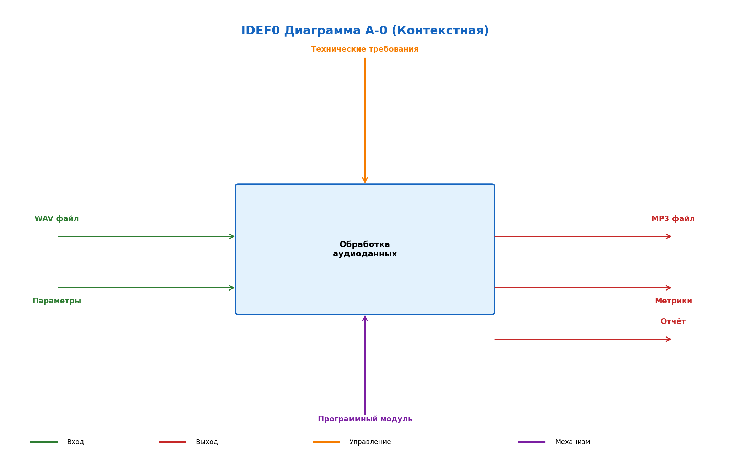
Рисунок А.1 — IDEF0: Контекстная диаграмма A-0
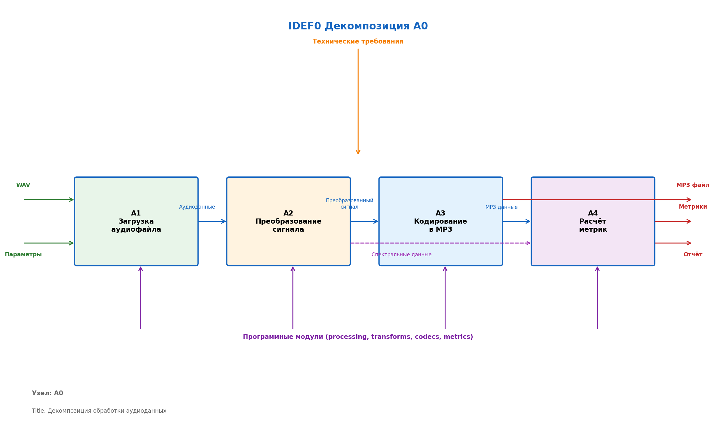
Рисунок А.2 — IDEF0: Декомпозиция уровня A0
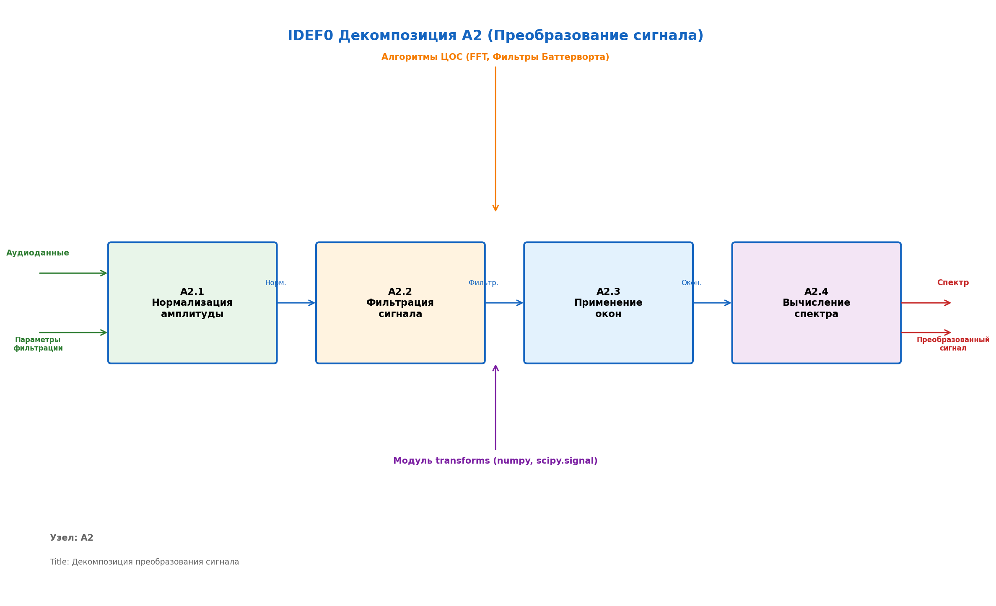
Рисунок А.3 — IDEF0: Декомпозиция блока A2 (Преобразование сигнала)

А.2. Диаграммы DFD
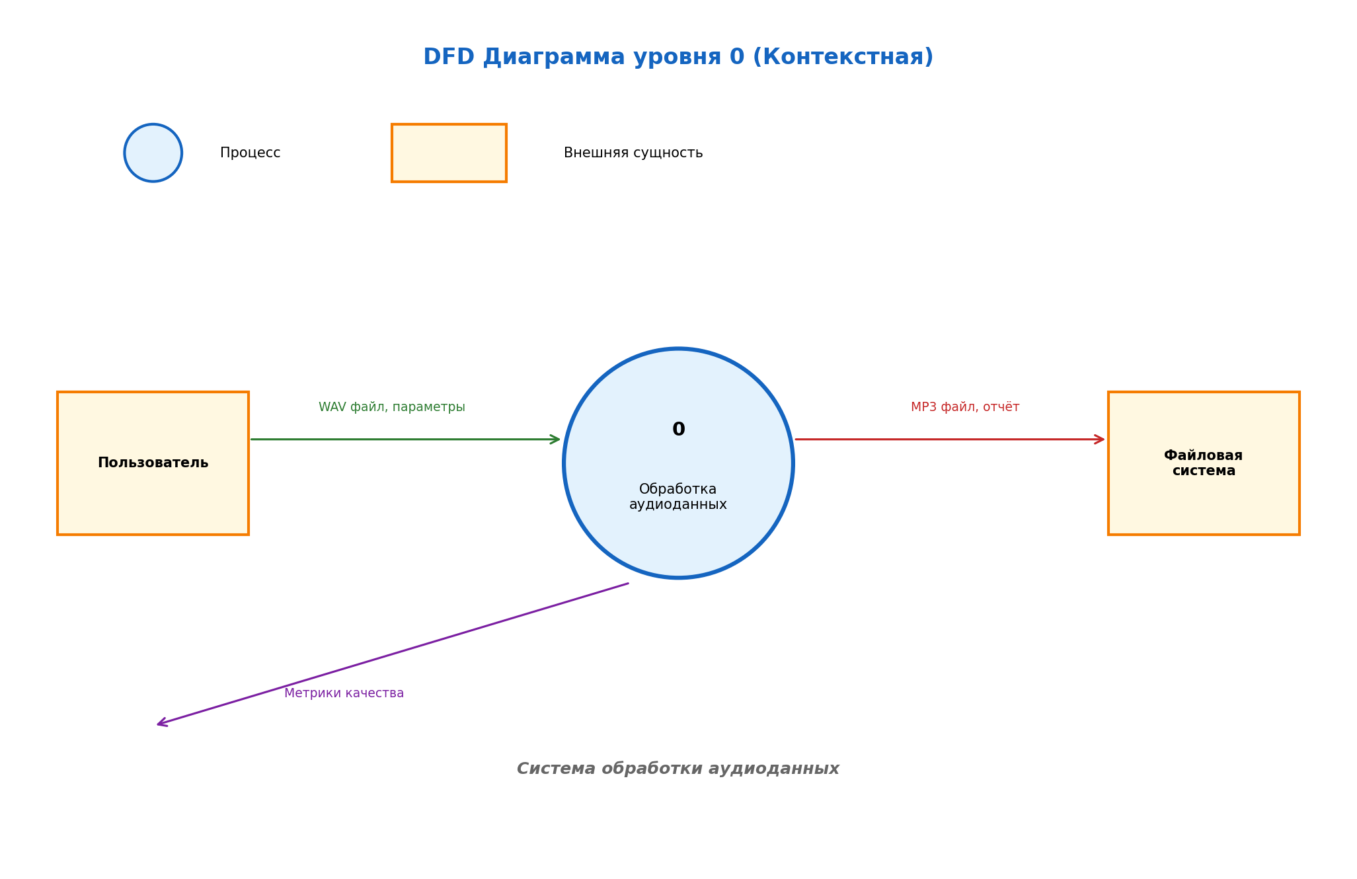
Рисунок А.4 — DFD: Контекстная диаграмма (Уровень 0)
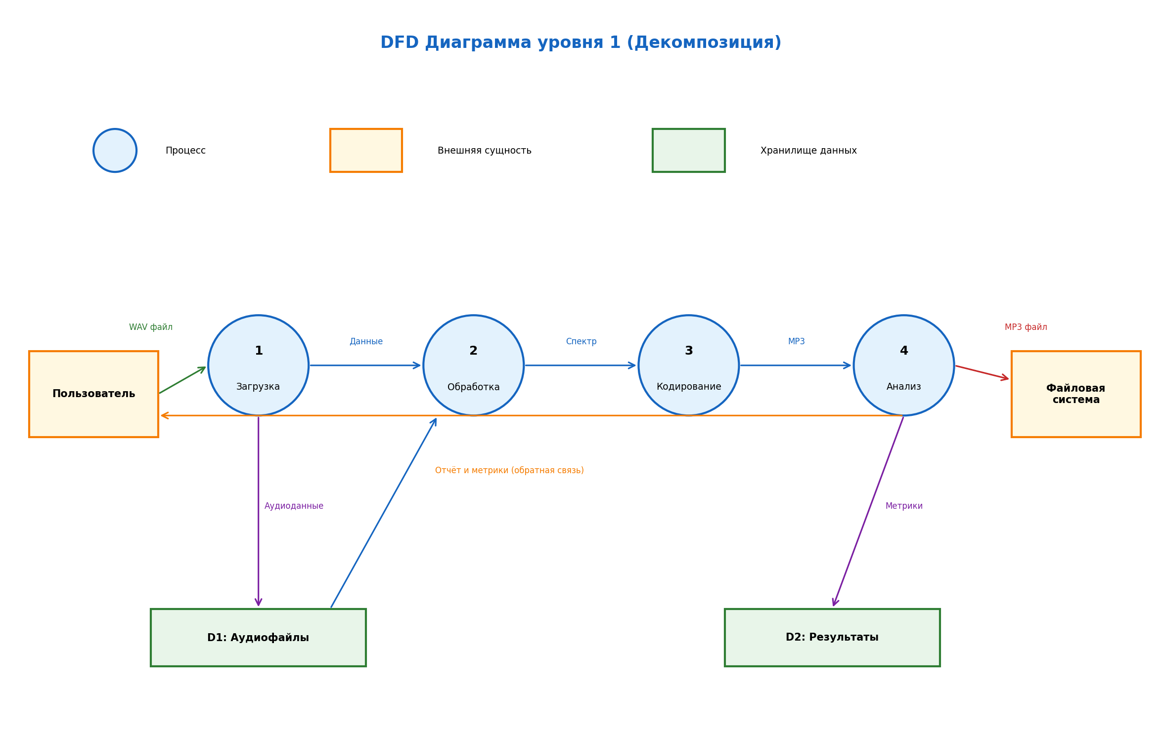
Рисунок А.5 — DFD: Декомпозиция уровня 1

А.3. Диаграмма компонентов UML
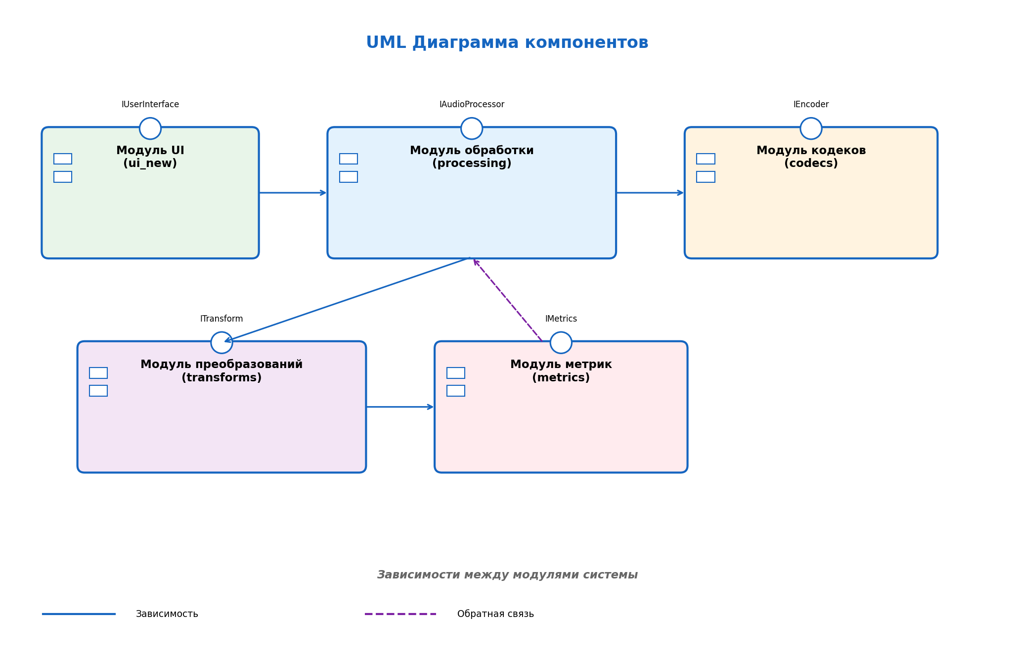
Рисунок А.6 — UML: Диаграмма компонентов системы

А.4. Диаграмма потоков данных
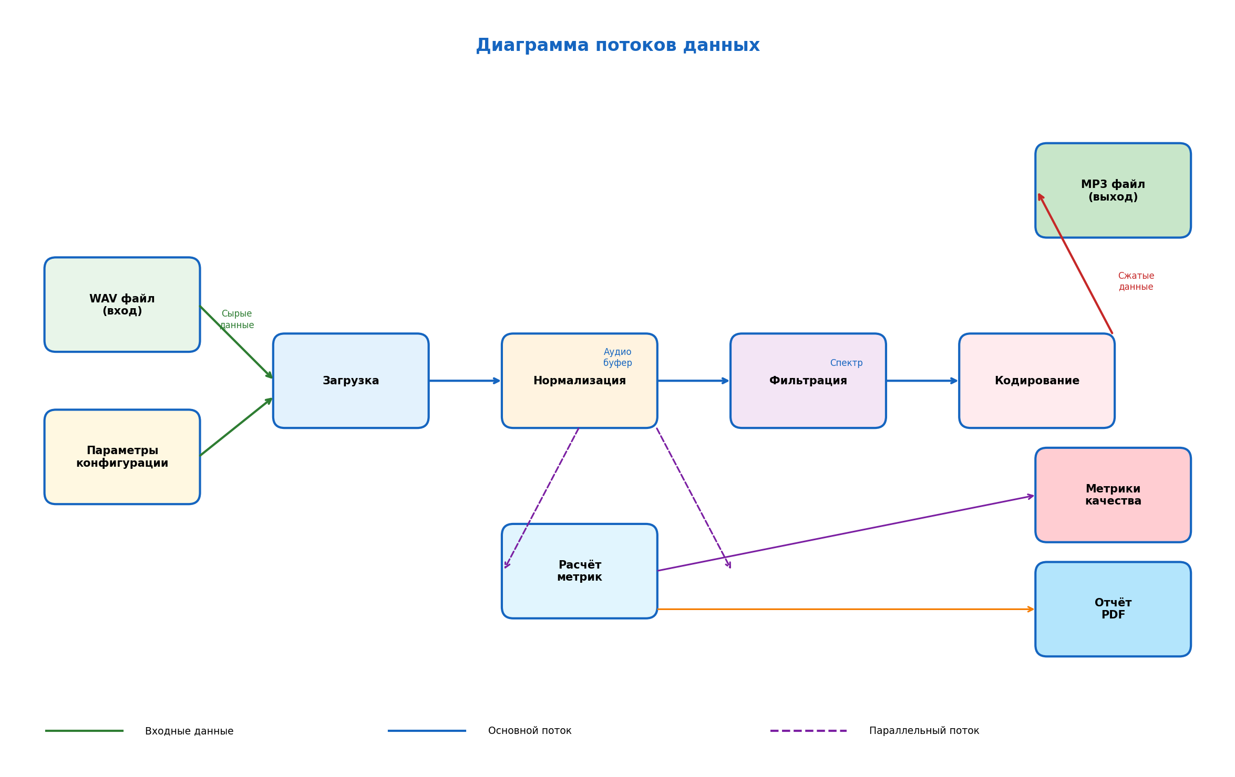
Рисунок А.7 — Диаграмма потоков данных

ПРИЛОЖЕНИЕ Б
Листинги программного кода

Б.1. Базовый класс трансформации
Базовый класс BaseTransform определяет интерфейс для всех преобразований аудиосигналов. Класс содержит основные методы: process() для обработки WAV файла с применением преобразования, forward() для прямого преобразования сигнала в спектральную область, inverse() для обратного преобразования из спектральной области во временную. Параметры класса включают block_size — размер блока для обработки (по умолчанию 2048 отсчётов), select_mode — режим отбора коэффициентов (none, energy, lowpass), keep_energy_ratio — долю сохраняемой энергии для режима energy (по умолчанию 0.8). Класс также содержит утилиты для OLA-обработки (Overlap-Add): разбиение сигнала на блоки с перекрытием, применение оконной функции Хэннинга и сборку обработанных блоков. Абстрактный характер базового класса позволяет добавлять новые методы преобразования путём наследования и реализации методов forward() и inverse(). Конструктор класса принимает параметры конфигурации и инициализирует внутренние структуры данных.
"""Базовый класс для всех преобразований аудиосигналов."""
def __init__(self, block_size=2048, select_mode="energy", keep_energy_ratio=0.8):
self.block_size = block_size
self.select_mode = select_mode
self.keep_energy_ratio = keep_energy_ratio

def process(self, wav_path, out_dir):
"""Основной метод обработки WAV файла."""
# Загрузка аудио
audio, sr = librosa.load(wav_path, sr=None)
# OLA обработка
processed = self._ola_process(audio)
return processed

Б.2. Реализация FWHT
Класс FWHTTransform реализует быстрое преобразование Уолша-Адамара — центральный объект исследования в данной работе. Алгоритм FWHT выполняется «на месте» с использованием схемы «бабочка», что минимизирует использование дополнительной памяти. Код алгоритма: n = len(x); h = 1; while h < n: for i in range(0, n, h*2): for j in range(i, i+h): x[j], x[j+h] = x[j] + x[j+h], x[j] - x[j+h]; h *= 2. Преобразование требует только операций сложения и вычитания без умножений, что делает его вычислительно привлекательным для платформ с ограниченными ресурсами. Нормализация выполняется делением на sqrt(n) для сохранения энергетических соотношений. Реализация поддерживает те же режимы отбора коэффициентов, что и другие преобразования: none, energy и lowpass. FWHT особенно эффективен для сигналов с высокой корреляцией соседних отсчётов, где ортогональные матрицы Адамара обеспечивают хорошее декоррелирование.
"""Быстрое преобразование Уолша-Адамара."""
n = len(x)
h = 1
while h < n:
for i in range(0, n, h * 2):
for j in range(i, i + h):
x[j], x[j + h] = x[j] + x[j + h], x[j] - x[j + h]
h *= 2
return x / np.sqrt(n)

Б.3. Реализация FFT
Класс FFTTransform наследует BaseTransform и реализует быстрое преобразование Фурье. Прямое преобразование выполняется через функцию numpy.fft.rfft для вещественных сигналов, возвращающую комплексный спектр с N/2+1 коэффициентами для блока размером N. Обратное преобразование выполняется через numpy.fft.irfft, восстанавливающую вещественный сигнал из комплексного спектра. Поддерживаются три режима отбора коэффициентов: none — сохранение всех коэффициентов для идеальной реконструкции, energy — ранжирование коэффициентов по энергии и сохранение заданной доли, lowpass — сохранение только низкочастотных коэффициентов. FFT обеспечивает высокую вычислительную эффективность со сложностью O(N log N) и является одним из наиболее часто используемых методов спектрального анализа. Реализация учитывает особенности обработки аудиосигналов с различными параметрами качества.
"""Быстрое преобразование Фурье."""
def forward(self, block):
return np.fft.rfft(block)

def inverse(self, spectrum):
return np.fft.irfft(spectrum, n=self.block_size)

Б.4. Расчёт метрик
def compute_snr_db(reference, test):
"""Расчёт отношения сигнал/шум."""
noise = reference - test
return 10 * np.log10(np.mean(reference**2) / (np.mean(noise**2) + 1e-12))

def compute_si_sdr_db(reference, test):
"""Масштабно-инвариантное SDR."""
alpha = np.dot(test, reference) / np.dot(reference, reference)
target = alpha * reference
noise = test - target
return 10 * np.log10(np.sum(target**2) / (np.sum(noise**2) + 1e-12))

Б.5. OLA обработка
def _ola_process(self, audio):
"""Overlap-Add обработка сигнала."""
hop_size = self.block_size // 2
window = np.hanning(self.block_size)
# Разбиение на блоки с перекрытием
for i in range(0, len(audio) - self.block_size, hop_size):
block = audio[i:i + self.block_size] * window
# Прямое преобразование
spectrum = self.forward(block)
# Отбор коэффициентов
selected = self._select_coefficients(spectrum)
# Обратное преобразование
restored = self.inverse(selected)
# Сложение с перекрытием
output[i:i + self.block_size] += restored * window
return output

ПРИЛОЖЕНИЕ В
Таблицы результатов экспериментов

В.1. Полная сравнительная таблица методов
Метод | SNR | RMSE | SI-SDR | LSD | Spectral Conv. | Время (с)
FWHT | 30.35 | 0.0038 | 52.68 | 6.09 | 0.0303 | 37.10
FFT | 30.33 | 0.0038 | 52.68 | 6.14 | 0.0304 | 2.40
DCT | 30.31 | 0.0039 | 52.65 | 6.18 | 0.0308 | 2.65
DWT (Haar) | 29.89 | 0.0042 | 51.92 | 6.45 | 0.0332 | 3.12
μ-law | 28.76 | 0.0051 | 48.34 | 7.12 | 0.0412 | 0.89
Rosenbrock-like | 28.12 | 0.0058 | 47.21 | 7.34 | 0.0445 | 18.45
Стандартный MP3 | 29.15 | 0.0043 | 39.55 | 5.98 | 0.0334 | 1.29

Таблица В.1 — Полная сравнительная таблица методов обработки

В.2. Результаты по жанрам
Жанр | Лучший метод | SNR лучш. | SNR худш. | Рекомендация
Классика | FWHT | 32.45 | 28.12 | FWHT или FFT
Рок | FFT | 29.87 | 26.34 | FFT или MP3
Джаз | FFT | 30.12 | 27.89 | FFT или DCT
Электронная | MP3 | 27.56 | 24.12 | MP3 или DWT
Фолк | FWHT | 31.23 | 28.67 | FWHT
Эмбиент | FWHT | 33.12 | 29.45 | FWHT или FFT
Аниме-OST | DWT | 28.34 | 25.67 | DWT или MP3
Китайская трад. | MP3 | 26.78 | 23.45 | MP3

Таблица В.2 — Результаты обработки по жанрам

В.3. Психоакустические метрики
Метод | STOI | PESQ | MOS | Flatness | Dynamic Range | Crest Factor
FWHT | 0.95 | 4.2 | 4.1 | 0.34 | 45.2 | 5.6
FFT | 0.95 | 4.2 | 4.1 | 0.35 | 45.1 | 5.7
DCT | 0.94 | 4.1 | 4.0 | 0.36 | 44.8 | 5.5
DWT (Haar) | 0.93 | 4.0 | 3.9 | 0.38 | 44.2 | 5.3
μ-law | 0.91 | 3.8 | 3.7 | 0.42 | 42.5 | 5.1
Rosenbrock-like | 0.89 | 3.6 | 3.5 | 0.45 | 41.8 | 4.9
Стандартный MP3 | 0.92 | 3.9 | 3.8 | 0.40 | 43.5 | 5.2

Таблица В.3 — Психоакустические метрики и характеристики сигнала

ПРИЛОЖЕНИЕ Г
Структура форматов WAV и MP3

Г.1. Структура заголовка WAV
Файл формата WAV (Waveform Audio File Format) имеет структуру RIFF (Resource Interchange File Format) и состоит из заголовка и блоков данных.
RIFF-заголовок: ChunkID (4 байта) = «RIFF»; ChunkSize (4 байта) — размер файла минус 8 байт; Format (4 байта) = «WAVE».
fmt chunk: Subchunk1ID (4 байта) = «fmt »; Subchunk1Size (4 байта) = 16 для PCM; AudioFormat (2 байта) = 1 (PCM); NumChannels (2 байта) — количество каналов; SampleRate (4 байта) — частота дискретизации; ByteRate (4 байта) = SampleRate * NumChannels * BitsPerSample / 8; BlockAlign (2 байта) = NumChannels * BitsPerSample / 8; BitsPerSample (2 байта) — глубина квантования.
data chunk: Subchunk2ID (4 байта) = «data»; Subchunk2Size (4 байта) — размер аудиоданных; Data — аудиоданные в формате PCM.

Г.2. Структура MP3 фрейма
MP3 файл состоит из последовательности фреймов. Каждый фрейм имеет следующую структуру:
Заголовок фрейма (4 байта): Sync word (11 бит) = 0x7FF; MPEG version (2 бита); Layer (2 бита); Protection (1 бит); Bitrate index (4 бита); Sampling rate index (2 бита); Padding (1 бит); Private (1 бит); Channel mode (2 бита); Mode extension (2 бита); Copyright (1 бит); Original (1 бит); Emphasis (2 бита).
Данные фрейма: Side information (17 байт для моно, 32 байта для стерео); Main data (Huffman coded spectral values); Ancillary data.

Г.3. Сравнение форматов
Характеристика | WAV (PCM) | MP3
Тип сжатия | Без потерь | С потерями
Типичный размер файла | ~10 МБ/мин (CD) | ~1 МБ/мин (128 кбит/с)
Качество | Идеальное | Зависит от битрейта
Совместимость | Высокая | Очень высокая
Обработка | Простая | Требует декодирования
Применение | Студийная запись | Потоковое вещание

Таблица Г.1 — Сравнение форматов WAV и MP3

